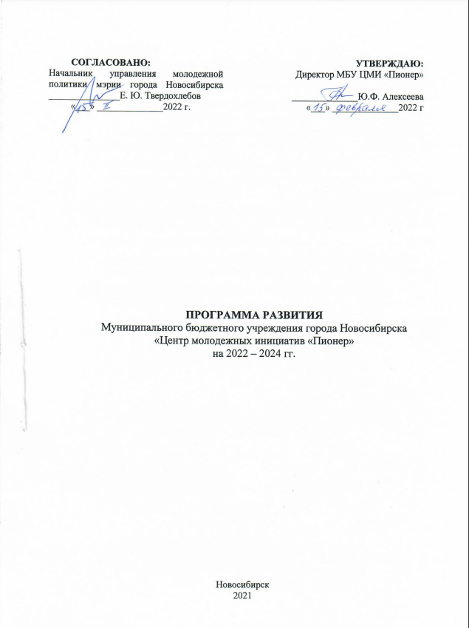

СОДЕРЖАНИЕ
- Паспорт программы развития МБУ ЦМИ «Пионер»……………... с. 3
- Информационная справка о деятельности учреждения…………... с. 6
- Анализ реализации предыдущей программы
развития (2019–2021 гг.)…………………………………………… с. 20
- Теоретические и концептуальные основания Программы развития МБУ ЦМИ «Пионер» (2022–2024 гг.)…………………………….. с. 32
- Цель и основные задачи программы развития, сроки
реализации ……………………………………………………….... с. 36
- Принципы реализации……………………………………………... с. 37
- Нормативно-правовое обеспечение реализации Программы
развития…………………………………………………………….. с. 39
- Образ будущего МБУ ЦМИ «Пионер»………………………….. с. 44
- Основные задачи и механизмы поэтапной реализации Программы развития МБУ ЦМИ «Пионер» (2022–2024 гг.)…………………. с. 47
- Ожидаемые результаты реализации Программы развития
МБУ ЦМИ «Пионер»……………………………………………… с. 77

- Паспорт программы развития МБУ ЦМИ «Пионер»
Наименование программы | Программа развития (далее – Программа) муниципального бюджетного учреждения города Новосибирска «Центр молодежных инициатив «Пионер» (далее – ЦМИ «Пионер» / Центр)
Заказчик  программы | МБУ ЦМИ «Пионер»
Исполнители  программы | Сотрудники всех структурных подразделений ЦМИ «Пионер».
Цель программы | Совершенствование деятельности ЦМИ «Пионер» по ключевым направлениям работы для его преобразования в городскую площадку комплексной поддержки молодежных инициатив в контексте повышения социокультурной активности граждан города Новосибирска.
Задачи программы | - Модернизировать управленческую политику Центра в соответствии с изменениями структуры и функциональной нагрузкой отделов.  - Создать корпоративную культуру Центра и разноуровневую систему подкрепления и продвижения ключевых ценностей учреждения.  - Разработать и внедрить в системную деятельность работу по профессиональному развитию сотрудников, включающую внутренний и внешний модули.  - Совершенствовать деятельность по ключевым сервисам Центра в соответствии с внедряемой сквозной моделью поддержки молодежных инициатив граждан города Новосибирска («Медиа-сопровождение и информационное консультирование», «Методическое и экспертное сопровождение проектной деятельности», «Организация событий, мероприятий и проектов», «Сервис помощи и поддержки молодежи в профессиональном самоопределении», «Сервис поддержки и развития добровольцев и лидеров волонтерского движения»).  - Организовать и провести исследование по выявлению актуальных потребностей молодежи Новосибирска для конкретизации видов и форм поддержки социокультурных инициатив и механизмов их реализации.  - Обновить материально-техническое обеспечение Центра в соответствии с тенденциями работы с молодежью, а также необходимостью наиболее востребованных сервисов поддержки социокультурных инициатив.  - Реорганизовать информационную и имиджевую политику Центра на основе синтеза маркетинговых технологий и PR-агентства, адаптированных к работе учреждений молодежной политики.
Авторы-разработчики программы | Директор, заместитель директора по основной деятельности, начальники отделов ЦМИ «Пионер».
Срок реализации  программы | 2022–2024 гг.
Краткая аннотация программы | Настоящая Программа определяет образ будущего ЦМИ «Пионер», исходя из ресурсного потенциала учреждения сегодня, тенденций муниципальной молодежной политики, а также достигнутых результатов предыдущей программы развития. Программа задает основные векторы развития Центра и предоставляемых им сервисов поддержки молодежных инициатив на перспективу ближайших трёх лет, характеризует предполагаемые схемы взаимодействия с целевой аудиторией сегодня и расширением групп молодежи, вовлеченной в деятельность Центра, и поддержкой ее инициатив в разных сферах социокультурной жизни города Новосибирска. Кроме этого, представлены механизмы совершенствования как отдельных сервисов, так и сквозной модели их взаимодействия.
Ожидаемые  результаты | - Создана и апробирована эффективная структура управления линейно-функционального типа, сопряженная с проектным способом управления в контексте решения отдельных задач, стоящих перед коллективом Центра.  - Создана и внедрена в жизнедеятельность концепция корпоративной культуры Центра, основанная на системном подходе, где система ценностей является смыслообразующим элементом.  - Разработана и реализуется на системной основе программа по профессиональному развитию сотрудников.  - Запланированные сервисы поддержки и развития молодежных инициатив приведены в полнофункциональное действие сквозного характера. При этом каждый сервис представляет собой не только совокупность услуг, позволяющую выбрать наиболее оптимальный комплекс ресурсов и вариант удовлетворения потребностей целевой аудитории, но также является мотивационным фактором для активизации социокультурной активности молодежи.  - Проведено исследование по выявлению актуальных потребностей молодежи Новосибирска в контексте идей и инициатив социокультурного характера.  - Наличие современной инфраструктуры Центра, позволяющей обеспечить полноценную работу сервисов Центра по работе с инициативной молодежью города Новосибирска в рамках как событийной, так и проектной деятельности.  - Модернизирована информационная и имиджевая политика Центра.  Целевые индикаторы по каждому результату (группе результатов) подробно представлены в разделе 10. «Ожидаемые результаты реализации Программы развития МБУ ЦМИ «Пионер».
Организация контроля реализации Программы | Мониторинг хода реализации Программы развития предполагается с частотой 1 раз в полугодие, с последующим внесением корректировок.  Контролирует: директор учреждения, заместитель директора по основной деятельности, руководители отделов.  Предмет контроля: своевременность решения поставленных задач, эффективность реализации Программы развития (соответствие промежуточных результатов намеченным задачам и приближенность к предполагаемым количественным и качественным результатам).

- Информационная справка о деятельности учреждения
Муниципальное бюджетное учреждение города Новосибирска «Центр молодежных инициатив «Пионер» (далее – Центр) является муниципальным учреждением молодежной политики, организационно находится в ведомственном подчинении управления молодежной политики мэрии города Новосибирска.
Центр молодежных инициатив «Пионер» территориально расположен в Железнодорожном районе Центрального округа города Новосибирска, практически в центре города.
Центр работает с талантливыми и инициативными молодыми людьми, оказывает помощь в их самореализации и продвижении проектов и социальных практик, предоставляет необходимые для этого ресурсы и услуги. Это такие виды деятельности, как содействие в профориентации и трудоустройстве студенческой молодежи посредством деятельности студенческих отрядов, приобретение и проработка soft-skills через включение молодежи в добровольческую деятельность. Посредством городского молодежного информационного центра развивается сервис по информированию молодежи о событиях и проектах, реализуемых в Новосибирске, а также стартовая площадка для отработки навыков в медиасфере.
Центр молодежных инициатив «Пионер» осуществляет деятельность и формирует свое муниципальное задание согласно перечню муниципальных работ управления молодежной политики мэрии города Новосибирска.
Из этого перечня Центр реализует следующие виды работ:
- работа № 1 «Организация мероприятий в сфере молодежной политики, направленных на формирование системы развития талантливой и инициативной молодежи, создание условий для самореализации подростков и молодежи, развитие творческого, профессионального, интеллектуального потенциалов подростков и молодежи»;
- работа № 2 «Организация мероприятий в сфере молодежной политики, направленных на гражданское и патриотическое воспитание молодежи, воспитание толерантности в молодежной среде, формирование правовых, культурных и нравственных ценностей среди молодежи»;
- работа № 3 «Организация мероприятий в сфере молодежной политики, направленных на вовлечение молодежи в инновационную, предпринимательскую, добровольческую деятельность, а также на развитие гражданской активности молодежи и формирование здорового образа жизни»;
- работа № 4 «Организация проектной деятельности».

Ниже наглядно представлены итоги реализации отдельных видов работ и численный охват молодежи деятельностью Центра.

Количество мероприятий МЗ  за 2019 год | Количество участников мероприятий  в 2019 году

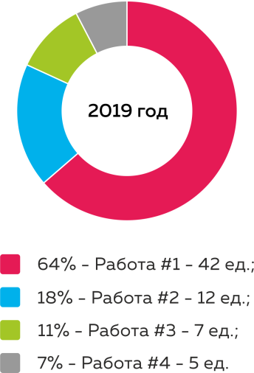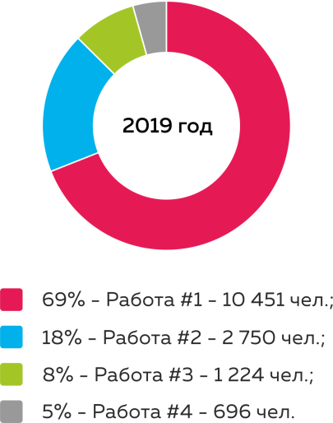

Количество мероприятий МЗ  за 2020 год | Количество участников мероприятий  в 2020 году

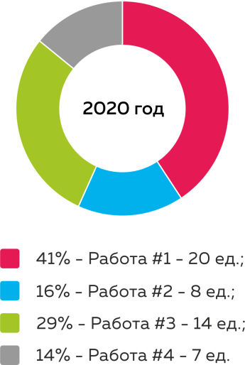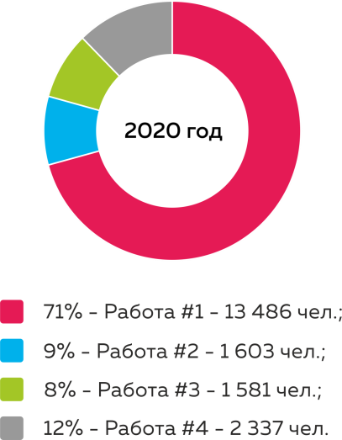

Количество мероприятий МЗ  за 2021 год | Количество участников мероприятий  в 2021 году

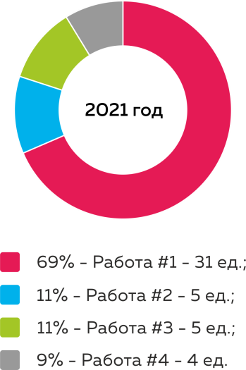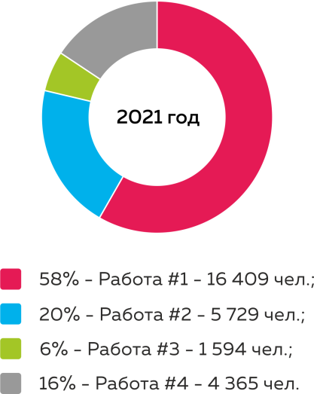

Количество мероприятий, проводимых в рамках муниципального задания за 2019–2021 годы

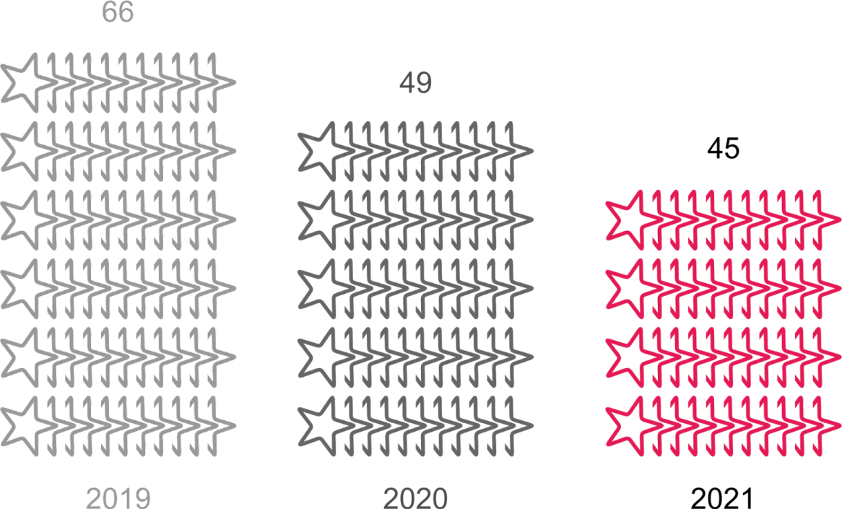

Количество участников мероприятий, проводимых в рамках муниципального задания за 2019–2021 годы

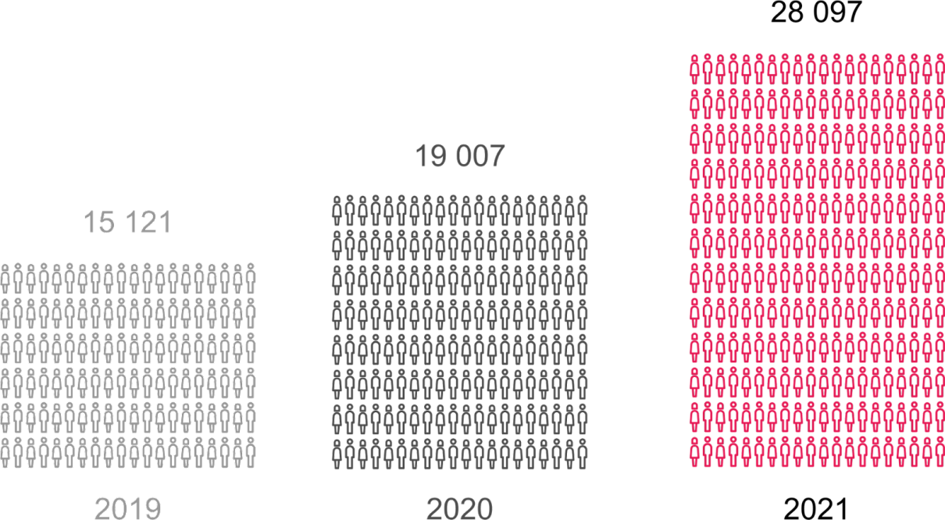

Центр ежегодно является организатором более 60 городских мероприятий, стремится к постоянному росту количества и качества проводимых мероприятий, расширению партнерских связей учреждения. На диаграммах видно, что за три года действия предыдущей программы развития МБУ МЦ «Пионер» взял курс на укрупнение мероприятий. С каждым годом число мероприятий уменьшалось, в то же время процент охвата целевой аудитории возрастал.
Отличительной особенностью Центра является работа с активами или сообществами (студенческие отряды, добровольческие объединения, движение больничных клоунов), сформированными в ходе реализации проектов и событий. Это позволяет, с одной стороны, увеличивать охват молодежной аудитории по возрастному и численному составу, но с другой стороны, «размывает» целевую аудиторию Центра в целом, что отражается на формировании четкого перечня услуг. Территориально целевая аудитория расширяется до масштабов молодежи всего города, поэтому деятельность учреждения направлена на разработку, организацию и осуществление проектов и событий городского формата.
Проведя анализ деятельности и целевых групп учреждения были определены основные направления работы отделов учреждения. На данный момент в структуру Центра входят 5 отделов: событийно-проектный отдел, отдел развития студенческой молодежи, городской молодежный информационный центр, ресурсный центр развития добровольчества и организационно-методический отдел.
В связи с созданием в городе единого гражданско-патриотического центра, с целью комплексной реализации проектов гражданской и патриотической направленности в сфере молодежной политики города, отдел гражданско-правового воспитания с 2021 года передан в МБУ «Городской гражданско-патриотический центр».
Организационно-методический отдел был преобразован по своему функциональному назначению, а организация мероприятий перешла в ведомство событийно-проектного отдела. Кроме того, отдел развития поддержки молодежных добровольческих инициатив был разделен на два отдела: отдел развития студенческой молодежи и ресурсный центр развития добровольчества.
При анализе итогов реализации программы развития учреждения предыдущего периода (2019–2021 годы), выявлена необходимость:
– в переформатировании существующих сервисов отделов, их конкретизации и определении перспектив по их реализации;
– в четком определении ядра целевой группы для работы каждого отдела, в конкретизации её портрета, а также выявлении актуальных форм поддержки и запросов молодежной аудитории и перспектив расширения состава участников проектов и мероприятий;
– в оценке эффективности работы каждого отдела;
– в повышении уровня профессионализма сотрудников.
Для системной, планомерной и эффективной работы в данном направлении принято решение о поручении этих задач организационно-методическому отделу.
Данные организационно – функциональные перестроения работ отделов позволили более оперативно реагировать на социокультурные потребности молодежи и встроить в линейную систему управления

Организационно-методический отдел
Целью отдела является оказание методической и организационной поддержки структурным подразделениям и отделам Центра, различным категориям молодежи в поддержке их инициатив в области реализации проектной деятельности и ее методического сопровождения.
Задачами отдела являются:
- Работа по передаче сотрудникам базы знаний в сфере молодежной политики (структура работы органов по делам молодежи на федеральном, областном, городском уровнях и структура работы самого Центра, знакомство с программными документами Центра, наставничество, обучение и методическая помощь в написании грантовой, проектной документации, знакомство с Федеральным законом № 489-ФЗ «О молодежной политике в Российской Федерации», с Федеральным законом № 98-ФЗ «О государственной поддержке молодежных и детских общественных объединений», с нормативными документами, регулирующими деятельность в сфере молодежной политики, на региональном и муниципальном уровнях, знакомство с системой документооборота, внутренними нормативно-правовым документами т.д.), мониторинг и методическое сопровождение отделов по вопросам реализации концепции развития и текущей деятельности учреждения.
- Работа по развитию кадрового состава: разработка и внедрение программы внутреннего обучения сотрудников по повышению определенных надпрофессиональных и профессиональных навыков на основании мониторинга и анализа профессиональных компетенций сотрудников.
- Поддержка молодежных инициатив в области реализации проектной деятельности (мониторинг и анализ запросов молодежи, мониторинг актуальных форм работы с целевой аудиторией, информирование о форумных кампаниях, обучение целевой аудитории основам проект-менеджмента, консультирование по вопросам разработки проектной документации, пошаговое методологическое сопровождение проектов (от этапа написания проектной заявки до окончания реализации), анализ эффективности реализованных проектов.
В целом, 2021 год для организационно-методического отдела стал стартовой площадкой, где определены цели и задачи, а также намечены векторы развития.
1. Задача по развитию кадрового потенциала и профессиональных компетенций сотрудников передана в ведение организационно-методического отдела. Внутреннее обучение сотрудников преимущественно было ориентировано на создание единого понимания процесса функционирования молодежной политики на разных уровнях: функционал сотрудника – отдела – Центра – структура МП на уровне города и до федерального уровня. Периодически проводились консультации по существующим пробелам в знаниях и вопросам участия в конкурсах, семинарах, форумах и др.
Одной из задач методиста является мониторинг обучающих курсов, семинаров и вебинаров, а также грантовых конкурсов, форумов и т.д. Курируется процесс участия сотрудников в обучающих мероприятиях, а также проводятся внутренние обучающие встречи. В планах на 2022 год привести это в систему с помощью создания программы внутреннего обучения сотрудников, проработать механизм передачи информации, доработать номенклатуру организационно-методического отдела и в целом механизм работы с методической базой.
Также в плановом режиме продолжена аттестация сотрудников. Обновлены положения об аттестации и усилена работа по прохождению внеплановых аттестаций для формирования плана работы по повышению профессиональных знаний и компетенций на дополнительных курсах. В связи с необходимостью приведения в соответствие должностей специалистов с их функционалом, в конце 2021 года из штатного расписания выведены все штатные единицы менеджеров, а сотрудники, их занимавшие, переведены на должности специалистов по работе с молодежью. Должность специалиста по работе с молодежью подразумевает работу в направлении, обозначенном в профессиональном стандарте, в связи с чем проведена работа по внесению изменений в должностные инструкции, где основные трудовые функции специалиста – организация мероприятий в сфере молодежной политики, разработка и реализация проектов и программ в сфере молодежной политики совместно с общественными институтами, молодежными и детскими общественными объединениями.
2. В этой связи особенно актуально второе направление деятельности отдела – организационно-методическая помощь сотрудникам. Задача методистов – найти наиболее эффективные методы и способы для реализации поставленных целей в ходе трудовой деятельности и расширить возможности благодаря получению дополнительной информации, её систематизации. Так, особое внимание организационно-методический отдел уделяет пониманию работы в системе молодежной политики, целеполаганию, ответу на вопросы «Зачем работать? Как работать? Для кого работать?» (помощь отделам в определении перспективных задач на 3 года, создании положений об отделах, разработке новых проектов и защите на проектном конвейере и т.д.). В связи с появлением новых отделов, реструктуризацией функционала некоторых из них, уточнением и соотнесением целей и задач с новым перспективным планом учреждения, его миссией, существует потребность в корректировке такой стратегической документации, как положения об отделах.
Включение новых сотрудников в работу Центра, выстраивание коммуникации между опытными и начинающими сотрудниками, передача комплекса знаний и процесса делопроизводства в учреждении – также задача организационно-методического отдела. Продолжена работа по планированию, контролю, отчетности с помощью облачной программы «Трелло», а также внутрисетевой системы хранения документов.
3. В третий блок входят задачи по развитию инициатив молодежи посредством включения молодежи в проектную деятельность, в том числе, через организацию практики студентов. Во время прохождения практики студентами определяются область, тема и методы исследования. Разрабатывая заданную тему, определяя проблематику и анализируя полученные результаты, у молодежи формируются идеи, которые впоследствии можно преобразовать в проект.
Данная модель включения практиканта в проектную деятельность может применяться в случае заинтересованности студента в направлениях работы учреждения, который проявит инициативу и при поддержке специалистов Центра разработает социальный проект. Проект может быть реализован автономно, либо с привлечением ресурсов учреждения. В перспективе работы организационно-методического отдела – составить приблизительный перечень исследовательских тем, ориентированных на работу Центра. Благодаря привлечению студентов отрабатывается механизм взаимовыгодного сотрудничества, когда молодой человек проводит исследование на базе Центра и получает реализацию задачи практики, получая практический опыт, а Центр «Пионер» приобретает исследования, направленные на актуальные для учреждения темы, а также расширяет круг потенциальных участников деятельности.
Примеры тем проведенных исследований практикантами в 2021 году:
– Изучение образа целевой аудитории МБУ МЦ «Пионер» для определения эффективных каналов коммуникации;
– Исследование социальных ролей в активе штаба студенческих отрядов для выявления эффективного взаимодействия в коллективе;
– Сравнительный анализ психотипов личности актива городского штаба добровольцев и их позиции в рейтинговой системе.
Уровень подготовленности практикантов, их исследовательские навыки, а также сжатые сроки практик не позволяют сегодня говорить о высоком качестве исследований и репрезентативности результатов. Но хорошая основа в этом направлении заложена и планируется усовершенствовать этот опыт и продолжить сотрудничество с образовательными организациями в данном направлении.

Событийно-проектный отдел
Цель работы событийно-проектного отдела – выявление, поддержка и развитие молодежных общественных инициатив.
Основными задачами отдела являются:
– формирование механизмов вовлечения молодых людей в многообразную общественную и культурную деятельность, направленную на улучшение качества жизни жителей города Новосибирска;
– развитие у молодых людей социальной активности (увеличение вовлеченности в процессы индивидуального и коллективного управления общественной жизнью через создание креативных, предпринимательских, добровольческих сообществ и др.);
– выявление и продвижение талантливой молодежи и результатов ее деятельности.
Деятельность отдела осуществляется посредством реализации проектов, городских мероприятий, грантовых конкурсов.
Самыми крупными и яркими мероприятиями, реализуемыми силами событийно-проектного отдела в 2019–2021 гг., стали:
– конкурс социально значимых проектов в молодежной среде «Парад идей»,
– городской творческий конкурс-фестиваль талантов «Звездные имена Новосибирска»,
– конкурс молодежной премии «Признание года»,
– церемония вручения стипендий мэрии города Новосибирска,
– Лига КВН.
За 2020–2021 год были реализованы проекты, получившие поддержку на грантовых конкурсах: практическая мастерская социально значимых проектов «От идеи к реализации» и проект для юмористов «Закулиска».
Данные мероприятия можно подразделить на три категории:
1) событийные мероприятия для молодежи,
2) мероприятия для поддержки молодежи (грантовый конкурс «Парад идей» и вручение стипендий),
3) участие молодежи в проектной деятельности (как сотрудники, так и целевая аудитория). При этом каждое из мероприятий может входить одновременно в несколько групп, например, грантовый конкурс «Парад идей» многопрофильное мероприятие, так как это событие для участников – возможность представить свой проект, это мероприятие для поддержки молодежи как в части экспертной оценки, так и финансирования в случае прохождения в финал, а также это участие в проектной деятельности – на этапе реализации проектов.
Участие в грантовом конкурсе из года в год стабильно и не особо динамично. В перспективе развития отдела стоит вопрос об увеличении динамики участия и привлечении большего числа грантополучателей.
В 2021 году Центру было выделено дополнительное помещение, расположенное на первом этаже жилого дома по адресу ул. Фрунзе, 53. В связи с этим из отдела развития поддержки молодежных добровольческих инициатив было образовано 2 отдела: ресурсный центр развития добровольчества и отдел развития студенческой молодежи.
Долгосрочный проект «Городской штаб добровольцев» в связи с выделением помещения получил возможность развития в качестве отдельного ресурсного центра развития добровольчества. На базе нового помещения планируется организовать открытое пространство для молодежного добровольчества.
На сегодняшний день Городской штаб добровольцев – это активно развивающаяся площадка, аккумулирующая на своей базе различные социальные добровольческие практики, ресурсный центр по оказанию добровольческой помощи, который занимается распределением заявок от жителей города по разным направлениям добровольческой деятельности (адресная помощь, медиа-сопровождение, событийное волонтерство, социальное и культурное волонтерство).
С декабря 2020 года заключено соглашение с ГБУ НСО «АПМИ» о создании на базе Городского штаба добровольцев Центра поддержки событийного добровольчества. В рамках данного соглашения Городской штаб добровольцев становится основной ресурсной базой и оператором событийного волонтерства в городе Новосибирске, готовит волонтеров для участия в различных мероприятиях, проходящих в городе.
Наблюдается ежегодный активный рост численности молодежи, вовлеченной в деятельность ГШД:
2019 – 27 человек
2020 – 69 человек
2021 – 138 человек.
Перед сотрудниками отдела стоит задача еще большего расширения рядов участников добровольческих практик, а также развитие содержательной стороны деятельности с ними и разработка концепции полифункционального городского открытого пространства для волонтеров разных направлений.
Отдел развития студенческой молодежи занимается развитием системы профессионального и временного трудоустройства студенческой молодежи. Реализует мероприятия, направленные на раскрытие творческого потенциала молодежи, развитие и поддержание спортивных навыков, патриотическое воспитание. Развиваются такие направления, как отряды проводников, сельскохозяйственные, медицинские, сервисные, путинные, энергетические, строительные, педагогические отряды, отряды спасателей на воде и отряды охраны правопорядка.
Единый штаб существует с 2013 года, и за это время успешно себя зарекомендовал. Наблюдается ежегодный прирост числа отрядов и количества бойцов. Непростой с эпидемиологической точки зрения 2020 год внес свои коррективы, но уже с 2021 цифры начали расти, и в планах отдела на 2022 год выйти на уровень докризисного 2019 года.
2019 год – 153 отряда, 4011 бойцов
2020 год – 109 отрядов, 1930 бойцов.
2021 год – 137 отрядов, 3420 бойцов.
Специфика работы студенческих отрядов в городе Новосибирске заключается в развитой инфраструктуре железной дороги – самое большое число студентов выходят на практику по направлению «Проводники». Также отличительной особенностью местного движения студенческих отрядов является направление медицинских отрядов. Второй год подряд штаб выступает инициатором проекта «Всероссийский медицинский отряд «Академия», где студенты разных регионов России проходят практику на базе медицинских учреждений Новосибирской области. В целом эффективность работы студенческих отрядов заключается в выстроенной системе обучения профессиям разных направлений и приобретении практических навыков при трудоустройстве, что способствует профессиональному самоопределению молодежи.
Городской молодежный информационный центр
Целью работы отдела является создание единого молодежного информационного пространства, повышение информированности молодых людей о событиях, мероприятиях и возможностях, существующих для них в городе Новосибирске.
Основные задачи:
- обеспечение информационного сопровождения деятельности различных субъектов отрасли молодежной политики в городе Новосибирске, путем сбора, обработки и анализа информации о состоянии молодежной среды;
- создание актуального, интересного и полезного контента;
- формирование сообщества молодых авторов, производителей контента вокруг портала «Тымолод.рф», способствующего их профессиональному развитию и работающего по принципу «молодежь для молодежи»;
- продвижение бренда МБУ ЦМИ «Пионер» через социальные сети.
Целевая аудитория – жители Новосибирска в возрасте от 14 до 35 лет. Ядро – молодые люди в возрасте 16–25 лет.
В своей работе ГМИЦ задействует такие каналы коммуникации, как социальные сети и информационный портал.
На портале тымолод.рф можно найти фото- и видеоотчеты событий, статьи и новости, обратиться в электронную приемную мэрии, получить психологическую консультацию, узнать краткую информацию о всех молодежных центрах города, принять участие в голосованиях и т.д.
В группах и аккаунтах в социальных сетях (Вконтакте, Фэйсбук, Инстаграм, Ютуб, Телеграмм) помимо дублирования информации портала, регулярно проводятся различные розыгрыши и конкурсы.
Также отделом проводятся полноценные PR-кампании городских событий, которые включают подготовку и рассылку по СМИ и социальным сетям промо-видеороликов, пресс-релизов, анонсов, афиш, поиск и заключение договоров с информационными партнерами, подготовку и запись джинглов для размещения на радиостанциях города.
Посещаемость портала ТЫМОЛОД.РФ за 2019–2021 годы

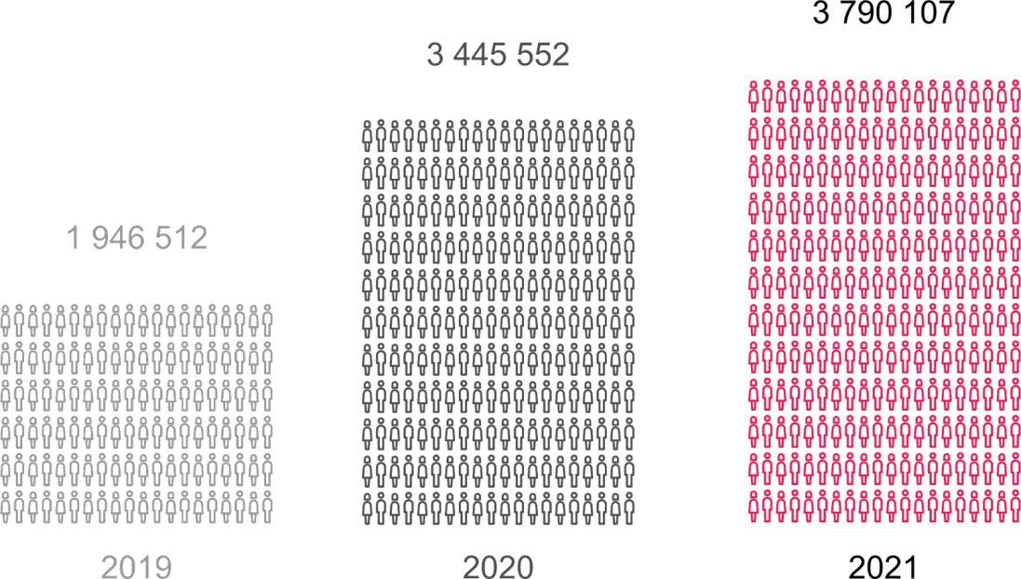

Посещаемость социальных сетей ТЫМОЛОД.РФ за 2019–2021 годы

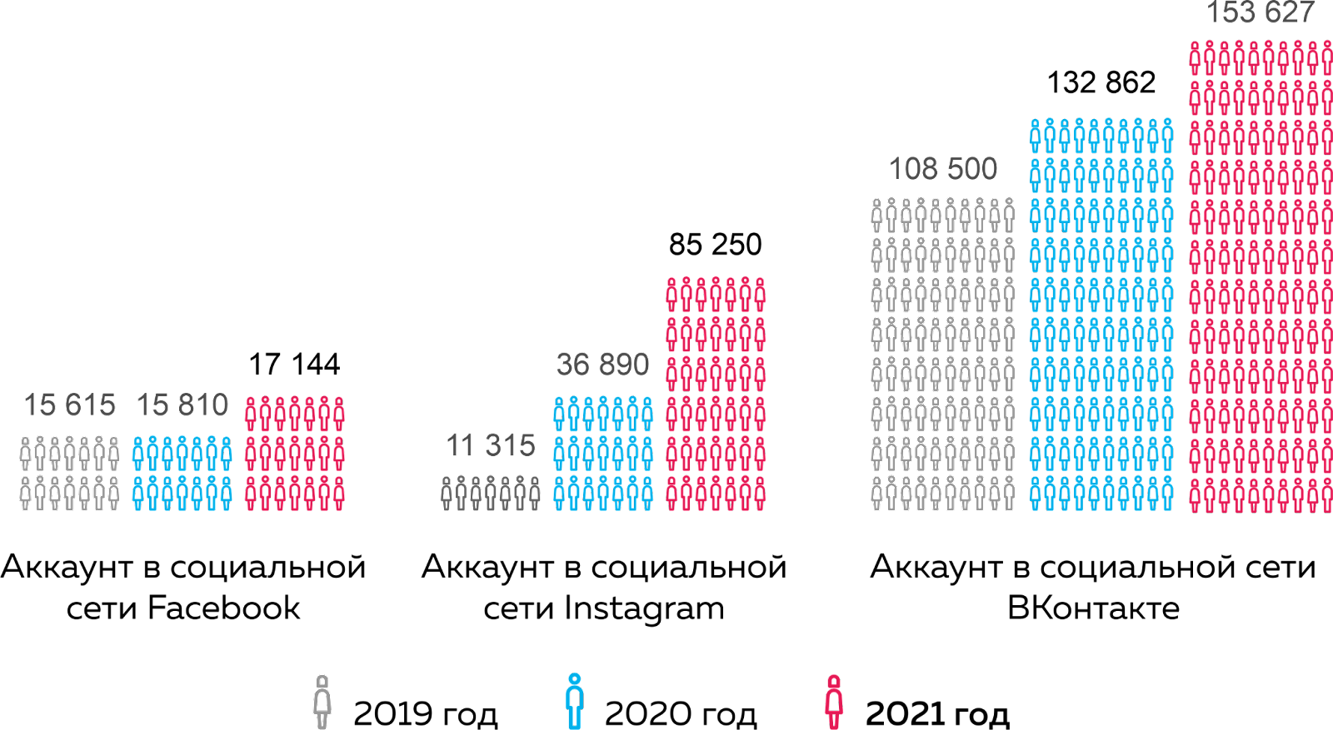

Команда городского молодежного информационного центра постоянно работает над улучшением качества производимого контента и пробует новые форматы подачи информации и взаимодействия с аудиторией, что обеспечивает прирост посетителей сайта и социальных сетей:
Группа «Тымолод» ВКонтакте – более 14 000 пользователей (ноябрь 2020 года – 13 850, ноябрь 2021 года – 14 130).
Instagram – более 3500 пользователей (март 2020 – 2 275; ноябрь 2021 – 3 663).
Facebook – более 300 (январь 2021 – 195; ноябрь 2021 – 344).
В настоящее время в Центре действуют договоры о сотрудничестве и совместные планы работы с целым рядом учреждений и организаций города Новосибирска – партнерами учреждения. Взаимовыгодное сотрудничество с данными организациями позволяет повысить качество и уровень проводимых мероприятий за счет спонсорства, привлечь больше участников и сделать их более привлекательными, увеличить узнаваемость Центра, повысить уровень доверия для новых привлекаемых партнеров.
Социальные партнеры – организации, с которыми осуществляется совместная деятельность либо предоставляется ресурсная поддержка Центра: МАУ «Стадион», МАУК «Парк культуры и отдыха «Центральный», ГБУ НСО «Агентство поддержки молодежных инициатив», МБУ ЦМ «Альтаир», МБУ МЦ «Содружество», МОФ «Сибирский центр поддержки общественных инициатив» и другие.
Коммерческие партнеры – организации, оказывающие спонсорскую поддержку событиям и проектам учреждения (сувенирная продукция, услуги или товары организации): ООО «Тим Воркс», экстрим-центр «COOBER», сеть кофеен «SkuratovСoffee», MaxBus и другие.
Информационные партнеры – организации, оказывающие информационную поддержку деятельности, событий и проектов учреждения: радиостанция «Городская волна», МКУ Информационное агентство «Новосибирск», паблики в социальных сетях телеканала ТНТ, «Типичный Новосибирск» и другие.
За годы реализации программы, количество партнеров выросло с 43 до 78 и за их счет удалось привлечь материальных и нематериальных ресурсов для организации событий и реализации проектов Центра на сумму более 5 000 000 рублей.
Данные организации и проекты занимают видимое место в городском пространстве, и могут являться внешними площадками для реализации молодежных инициатив.
В будущем городской молодежный информационный центр планирует создание на своей базе молодежного журналистского комьюнити с целью участия молодежи в развитии молодежной информационной политики города Новосибирска. Кроме этого, в планах – реализация ряда проектов по подготовке и привлечению молодых журналистов в этот процесс.
Таким образом, выстроенная внутренняя организационная структура учреждения позволяет реагировать на запросы и потребности целевой аудитории, универсальная и обладает потенциалом, управляема, пластична, эффективна и кадрово обеспечена.
- Анализ реализации предыдущей программы развития
Подводя итоги реализации предыдущей программы развития (2019–2021 гг.), необходимо обозначить изменения, произошедшие к окончанию заключительного этапа. Изменилась структура работы Центра: появились новые отделы. В связи с этим, внесены изменения в устав учреждения и штатное расписание: введены 2 ставки методиста, ставка заведующего хозяйством, «менеджеры» перепрофилированы на «специалистов по работе с молодежью». Пересмотрены функциональные обязанности каждого сотрудника в отделах.
Данные изменения повлекли за собой трансформацию в целевых установках работы каждого отдела и работе Центра в целом.
Первой из задач предыдущей программы развития являлась доработка структуры управления учреждением на основе современных технологий организации социального менеджмента. Выполнение поставленной задачи включало внедрение системы взаимодействия сотрудников и документооборота (апробирована программа Trello, AMO CRM), разработку показателей и критериев эффективности реализации программы (разработана система оценки работы отделов), апробацию технологии проектных команд (проектная система была использована для организации таких мероприятий, как «Парад идей», «Признание года», «Звездные имена Новосибирска»).
В соответствии с изменениями структуры учреждения модифицирована система документооборота, был проработан вопрос систематизации работы и логистики между отделами: для эффективного документооборота и ознакомления сотрудников с новыми формами документов, постановки и контроля задач закрепить использование программы Trello.
Кроме того, в целях оперативного обмена информацией между сотрудниками, а также хранения документации Центра продолжено использование электронной системы внутреннего документооборота на базе локальной сети учреждения.
В связи с изменением структуры Центра, перераспределен функционал между отделами и сотрудниками. С появлением организационно-методического отдела, блок по обучению и аттестации сотрудников, курированию практики и социальному проектированию, а также помощь при оформлении организационной документации, перешел в его ведение. Хозяйственно-административная часть передана в ведение заведующего хозяйством, который в том числе является ответственном лицом за охрану труда, пожарную безопасность и террористическую защищенность в учреждении. Начальники отделов решают вопросы организационного характера с заместителем директора.
Положительный опыт будет перенесен на последующие этапы жизнедеятельности Центра и получит свое развитие уже в новой программе и ее реализации. Так, например, в работе Центра будет использован проектный подход, введенный и апробированный в период реализации предыдущей программы. Каждый специалист может побыть в роли руководителя проектной команды, распределяя при этом функционал среди сотрудников Центра.

Структура МБУ ЦМИ «Пионер»
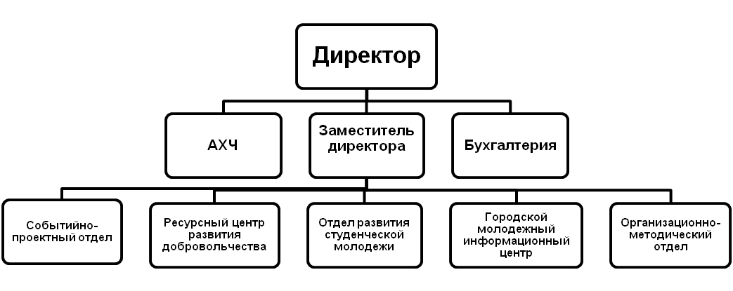

Организационная структура управления Центра представляет собой линейно-функциональную структуру.
За директором остается решение стратегических вопросов, за руководителями отделов и заместителем директора по основной деятельности остаются ключевые оперативные и перспективные планомерные решения (перспективы развития отдела, календарные планы и т.д.).
Указанная система управления будет использоваться в «штатном» режиме работы Центра, т.е. когда перед Центром стоит решение текущих задач. В ходе подготовки какого-либо крупного мероприятия будет использоваться система проектного управления. При этом под решение какой-то крупной задачи будет назначаться (а в перспективе – выбираться коллективом) компетентный специалист из числа сотрудников, который формирует команду из смежных отделов, совместно с командой составляет план действий, совместно с начальниками отделов корректирует занятость участников проекта в текущей деятельности на время реализации проектной задачи. При этом в проектную команду могут входить как опытные, так и начинающие специалисты. Данный профессиональный опыт является вариантом эффективной и относительно мягкой адаптации к деятельности Центра.
Проектный метод управления будет использован не только для подготовки и проведения мероприятий и реализации крупных сквозных проектов, но и для решения внутренних вопросов учреждения (вопросы создания корпоративной культуры Центра, проработка и реализация системы обучения и т.д.).
Описанная структура управления на момент написания программы развития позволяет реализовать поставленные задачи на ближайшие 3 года ее реализации. В то же время, штатная численность, количество отделов и структура управления может изменяться в зависимости от вновь поступивших задач учредителя, а также запросов целевой аудитории.

Второй задачей предыдущей программы развития являлась систематизация деятельности по ключевым направлениям работы Центра в формате сквозных сервисов молодежных инициатив. В соответствии с новой структурой Центра, перечень сервисов молодежных инициатив дополнен и каждому из отделов соответствует свой сервис.
Сервис городского молодежного информационного центра «Медиа-сопровождение и информационное консультирование». Реализуется по следующим направлениям:
- Развитие социальных сетей проекта: «ВКонтакте», Facebook и Instagram. В 2019 году – упор на проведение розыгрышей, опросов, викторин, подборок, апробирован формат коротких заметок. В 2020 году эпидемиологическая обстановка в стране и регионе наложила определенный отпечаток на тематику публикаций – появился новый формат постов с подборками онлайн-событий. В 2020 году была поставлена цель перефокусировать часть информационных поводов в пользу всего, что связано с Новосибирском. В аккаунтах стали появляться заметки про известных новосибирцев, историю архитектуры и становление города. В Instagram стали добавляться полноценные ролики от «Тымолод.рф» в формате IGTV. В 2021 году велась активная работа по созданию единого визуального оформления для всех социальных сетей. Было важно найти способ подачи информации, который бы соответствовал современным тенденциям, был привлекателен для молодых людей (целевой аудитории портала «Тымолод.рф»). В работе с социальными сетями была поставлена задача налаживания диалога с пользователями аккаунтов. Для её реализации стали запускаться интерактивы, вовлекающие подписчика, предлагающие ему выразить свое мнение в комментариях. Командой отдела была налажена система публикации новой информации ежедневно, теперь новые посты появляются не только в будние дни, но и в выходные на регулярной основе. В выходные дни читателям предлагается развлекательный контент: подборки книг и фильмов, интерактивы.
- Работа портала «Тымолод.рф». В 2019 году корректируется позиционирование портала, расширяется фокус, слегка меняется визуальный код и слоган: фокус на лайфстайл (материалы на сайте и в социальных сетях рассказывают о том, что волнует современного жителя мегаполиса: учеба, карьера, возможности, работа над собой, актуальная культура, волонтерство). В 2020 году – полное обновление сайта «Тымолод.рф». В 2021 году полноценно работал обновленный вариант сайта «Тымолод.рф». Информационная повестка состояла из анонсов событий, которые актуальны для целевой аудитории: учеба и карьера, саморазвитие, культура и спорт, отдых и экология. Ориентир публицистического раздела (раздела «Статьи») был смещен на детальное освещение ярких событий Новосибирска, на презентацию деятельности активистов Новосибирска. Также появилась рубрика «Диалоги с психологом», которая готовится совместно с центром «Родник». В ней педагоги-психологи подробно освещают вопросы, которые могут волновать любого жителя мегаполиса: психологическое здоровье, стресс, работа в коллективе и т.д.
- Пресс-центр. Разработка полноценных PR-кампаний, которые включают подготовку и рассылку по СМИ и социальным сетям пресс-релизов, промо-роликов, анонсов, афиш, постов в социальных сетях, взаимодействие с лидерами молодежных мнений, поиск и заключение договоров с информационными партнёрами, подготовку и запись джинглов для размещения на радиостанциях города, съемка фото- и видеоотчетов о мероприятии, розыгрыши, написание интервью и пр.
- Консультационно-информационная работа с менеджерами по связям с общественностью: работа со специалистами по связям с общественностью молодежных центров Новосибирска. Работа с менеджерами по связям с общественностью центров проходит в нескольких форматах.
Первый – это очные встречи. Специалисты городского молодёжного информационного центра организуют встречи, лекции и семинары, на которых либо приглашенные спикеры, либо специалисты Центра «Пионер» рассказывают об особенностях работы в медиапространстве. Ранее встречи проходили по запросу от специалистов по связям с общественностью, с 2022 года встречи будут носить регулярный характер и проводиться по графику, утвержденному в начале года, и по запросу участников в случае возникновения форсмажорных ситуаций или незапланированного интересного инфоповода.
Второй формат – онлайн. Для менеджеров по связям с общественностью была создана общая беседа, которая является площадкой для коммуникации, решения рабочих вопросов. Дополнительно к этому в 2020 году была создана «База знаний» с инструкциями и полезными материалами для МСО, которая помогает новым специалистам проще влиться в процесс. Сотрудники Городского молодёжного информационного центра проводят анализ ведения аккаунтов молодежных центров в социальных сетях, исходя из которого они дают обратную связь и рекомендации по улучшению работы.
Еще один формат работы – это индивидуальное консультирование менеджеров по связям с общественностью сотрудниками ГМИЦ.
Данное направление, безусловно, будет развиваться. Во-первых, в будущем планируется приглашать больше сторонних экспертов для проведения очных встреч получения новых знаний и трендов в медиасфере. Во-вторых, планируется расширять форматы этих встреч, добавляя в них элементы групповой работы, направленной на генерацию идей, концепций и способов подачи информации.
- Проектная деятельность. Городской молодежный информационный центр впервые обратился к проектной деятельности. Поставив для себя задачу формирования сообщества молодых авторов вокруг портала «Тымолод.рф», команда отдела разработала два проекта. Первый направлен на профориентацию старших школьников, это практический курс по мультимедийной журналистике. Второй ориентирован на студенческую молодежь, его целью являются выявление и поддержка начинающих фотографов, видеографов и журналистов. Его формат – конкурс-премия. Реализация проектов запланирована на 2022 год.
- Развитие команды портала «Тымолод.рф». В 2021 году были добавлены новые ставки в штат портала. Первая – это менеджер по связям с общественностью для МБУ МЦ «Пионер». Задачей этого специалиста станет создание и продвижение бренда «Пионер» через социальные сети. Вторая ставка – это менеджер по связям с общественностью (видеожурналист). Этот специалист возьмет на себя функции режиссирования роликов, которые выходят на портале. Он станет главным действующим лицом видеопродукции, которое будет рассказывать о мероприятиях с места событий, брать интервью и писать закадровый голос. С его участием будут разрабатываться новые рубрики и форматы роликов. Основная цель включения этой штатной единицы – это производство единого по стилю, привлекательного и интересного видеоконтента. Также наличие постоянного действующего лица позволит сформировать у пользователей портала ощущение эмпатии: портал будет ассоциироваться с человеком.
Такой сервис, как «Методическое и экспертное сопровождение проектной деятельности», в 2021 году включен в работу нового, организационно-методического, отдела. Ранее методическая поддержка молодежных проектов осуществлялась в рамках грантового конкурса «Парад идей» и практической мастерской «От идеи к реализации». В перспективе, для охвата большей целевой аудитории, данное направление будет преобразовано в автономный онлайн курс по социальному проектированию, где данный сервис будет расширен, в том числе за счет системы онлайн-консультирования, как специалистами Центра, так и привлеченными экспертами разных профилей и уровней.
Сервис «Организация событий, мероприятий и проектов» – содержательная сторона работы событийно-проектного отдела. Помимо ежегодных традиционных мероприятий, задача отдела – генерировать новые проекты и события. В программе развития событийно-проектного отдела до 2024 года фигурирует задача «разработка комплексного подхода вовлечения новосибирцев в молодежное соучастие», в т.ч. через партнерство с НКО. На сегодняшний день Центром осуществляются долгосрочные проекты с такими организациями, как «Больничные клоуны НОС», «Новосибирская федерация скейтбординга» и др. В дальнейшем планируется расширение партнерской сети.
Сервисом ресурсного центра развития добровольчества является создание сообщества добровольцев и лидеров волонтерского движения, обучение волонтеров с целью формирования их надпрофессиональных компетенций для создания первичных добровольческих объединений и качественного оказания добровольческой помощи, а также популяризация образа волонтера в обществе. То есть для того, чтобы сформировать добровольческую компетенцию (способность к оказанию добровольческой деятельности на основании приобретенных ЗУН, а также опыта), необходимо сформировать навыки и умения. К профессиональным навыкам в сфере добровольчества относятся такие, как, например, знание методик поисковой деятельности или оказание первой медицинской помощи. При этом необходимо помнить и о том, что добровольчество носит дополнительный к профессиональной деятельности характер (при помощи добровольцев не могут быть выполнены задачи, требующие постоянного профессионального участия, поскольку добровольцы обладают меньшими компетенциями, чем профессионалы). Под надпрофессиональными навыками понимаются soft skills, которые необходимы не только в сфере добровольчества, но и в жизни каждого человека. В том числе, например, эмоциональный интеллект, развитое чувство эмпатии, тайм-менеджмент и т.д.
Развитие надпрофессиональных компетенций волонтеров с 2019 года осуществляется в рамках Городской школы подготовки добровольцев (школа событийного волонтера, школа социального волонтера, школа тим-лидеров).
Относительно благополучателей, главным сервисом Центра развития добровольчества является оказание добровольческой помощи и сопровождения. На сегодняшний день добровольцы Центра оказывают адресную помощь пожилым и маломобильным гражданам (уборка придомовой территории, помощь по дому, доставка продуктов и медикаментов), сопровождают мероприятия разного уровня, проводимые на территории города. В перспективе – расширение спектра направлений добровольческой деятельности, а также развитие форм и методов вовлечения в волонтерские практики молодежи города Новосибирска.
Сервис помощи и поддержки молодежи в профессиональном самоопределении – предоставление социально-правовой поддержки студенческой молодежи, комплекса профориентационных мероприятий, а также помощь в трудоустройстве и профессиональном самоопределении.
Обучение и профориентация проходит в рамках образовательных программ для бойцов движения студенческих отрядов:
- Межвузовская школа подготовки вожатых проводится с целью подготовки вожатых для работы в летний период в детских оздоровительных лагерях;
- Школа проводников проводится с целью обучения бойцов по специальности «Проводник пассажирского вагона»;
- Обучающая программа «Лидер студенческого отряда» проводится с целью подготовки руководителей студенческих отрядов;
- Окружная школа командного состава проводится с целью подготовки командного состава штабов студенческих отрядов образовательных организаций высшего образования Сибирского федерального округа;
- Школа комиссаров линейных студенческих отрядов проводится с целью обучения представителей линейных студенческих отрядов.
Ежегодно отдел оказывает содействие по трудоустройству студенческой молодежи в летний период по таким направлениям, как отряды проводников, отряды энергетиков, отряды спасателей на воде, отряды охраны правопорядка, путинные, сервисные, сельскохозяйственные, медицинские, строительные и педагогические отряды.
Конкретизировав имеющиеся сервисы учреждения, существует необходимость в доработке номенклатуры сервисного обеспечения деятельности отделов Центра. Для этого предполагается разработка системы информирования целевой аудитории о сервисах, а также алгоритм осуществления организации, реализации и контроля процесса исполнения услуг. Задача по повышению продуктивности системы взаимодействия с коммерческими и социальными партнерами нуждается в дальнейшей проработке. В связи с уточнением и расширением некоторых сервисов, необходимо работать по каждому направлению в соответствии с запросами конкретной целевой аудитории отделов.

Третья задача – оформление содержания событийной и проектной деятельности Центра в соответствии с актуальными трендами и запросами молодежных сообществах города Новосибирска. В связи со спецификой целевой аудитории Центра, организация проектов и событий в масштабах города является одной из приоритетных задач. В процесс разработки и реализации проектов включены все отделы учреждения посредством проведения внутреннего и внешнего проектного конвейера. Ежегодно появляются новые проекты.
Целевая аудитория центра – это активная молодежь, имеющая определенные специфические характеристики в зависимости от направления работы отдела.
Целевая аудитория ресурсного центра развития добровольчества включает людей, заинтересованных в участии и развитии добровольчества в городе Новосибирске, это:
1. Волонтеры, активисты штаба, сотрудники отдела. Так как учреждение ориентируется на молодежную аудиторию, то большая часть волонтеров из добровольческих объединений, организованных на базе молодежных центров, учебных заведений и НКО. Категория добровольцев отличается активной жизненной позицией, альтруизмом и ориентирована на коммуникацию.
2. Благополучатели – жители города. Сюда входят самые разнообразные социальные категории от детей с ОВЗ до пенсионеров.
3. Партнеры – представители бизнеса и муниципалитета.
4. СМИ, заинтересованные в транслировании информации о добровольчестве и улучшении жизни города.
Целевая аудитория отдела развития студенческой молодежи – студенческая молодежь. Специфика студентов, входящих в состав студенческих отрядов также заключается в том, что это активная творческая молодежь или ориентированная на трудоустройство в летний период. Она мотивирована на обучение по специальностям и активной работе в команде.
Целевая аудитория организационно-методического отдела – это сотрудники Центра и люди, заинтересованные в социальном проектировании. Мотивация активности сотрудников – в продуктивности рабочей деятельности и повышении квалификации по направлению деятельности, а мотивация людей участвующих в написании социальных проектов – в развитии своих идей для улучшения жизни города.
Целевая аудитория событийно-проектного отдела – молодежь, участвующая в традиционных мероприятиях, таких, как «Парад идей», «Звездные имена Новосибирска», КВН и т.д. – также относится к категории молодежи с активной жизненной позицией.
Целевая аудитория городского молодежного информационного центра – наиболее широкая аудитория, включающая новосибирцев, желающих узнавать новое о жизни города.
В связи с тем, что данные категории уже «заряжены» с точки зрения целеполагания, перед сотрудниками Центра стоит задача проработки системы улучшения работы с данной категорией и вовлечение других сегментов целевых групп. Так, в ГШД вводилась рейтинговая система, как и в РСО, а ОМО – новый отдел, который прорабатывает систему кураторства как для внутренней, так и внешней аудитории. В зависимости от выстраивания содержания работы в СПО и появлению новых мероприятий, произойдет переориентирование не только на инициативную молодежь, но и на «неинициативную».
Охарактеризуем наиболее значимые проекты и события в рамках данного сервиса.
2019 год
- Проект «Smart пространство #ДЕТСТВОДЛЯВСЕХ» получил грант Минсоцтруда НСО и Фонда президентских грантов на сумму 140 600 рублей и реализован совместно с благотворительным фондом помощи больным детям им. Луки Войно-Ясенецкого на трех площадках города – Центр реабилитации «Олеся», Центр социальной помощи семье и детям «Заря», клуб семейного досуга «Happy Time».
- В рамках проекта #Помогай_делом были реализованы акции по оказанию адресной помощи, в которых приняли участие более 500 волонтеров:
–100 выходов к пенсионерам и ветеранам,
– собрано более 70 кг вещей для малообеспеченных граждан,
– собрано более 80 кг сухого и влажного корма для приютов города
– проведено 18 экологических акций,
– волонтерами проведено более 30 фотосъемок различных событий,
– оказана помощь в проведении более 60 мероприятий разного уровня.
- Впервые проведен конкурс профессионального мастерства среди студенческих отрядов по трем направлениям: вожатые, проводники и сервис.
2020 год
- Проектная мастерская «От идеи к реализации» в рамках второго конкурса 2019 года Фонда президентских грантов получила поддержку в размере 331 381 рублей и реализована в 2020 году.
- Летом 2020 года был выигран грант в конкурсе волонтерских проектов на предоставление грантов Российского фонда культуры с проектом «Школа событийного волонтера» на сумму 460 000 рублей. Обучено 100 волонтеров в смешанном режиме – онлайн и офлайн.
- Муниципальный грант в рамках конкурса социально значимых проектов Управления общественных связей мэрии города Новосибирска выиграл проект «Обучающая программа «Лидер студенческого отряда» на сумму 76 000 рублей.
- Знаковым событием 2020 года стало открытие памятника Студенческим отрядам Новосибирска. Мероприятие состоялось 16 октября 2020 года на площади перед Новосибирским академическим молодежным театром «ГЛОБУС».

2021 год
- проект «ЗАКУЛИСКА» выиграл грант на сумму 146 100 руб. в конкурсе социально-значимых инициатив, реализуемых на территории муниципальных образований Новосибирской области, государственного бюджетного учреждения Новосибирской области «Центр молодежного творчества».
Помимо проектов, каждый отдел организует события для своей целевой аудитории, как традиционные, ежегодные, так и новые, разработанные в течение года.
Для модернизирования содержания событийной деятельности Центра необходимо:
1) более предметно определить целевую аудиторию Центра в связи с особенностями целевой аудитории каждого отдела и изучить их запросы;
2) вести мониторинг современных форматов в соответствии с актуальными запросами молодежных сообществ города Новосибирска, анализ трендов в среде современной молодежи (внедрение методики мониторинга хода и качества реализации проектной деятельности);
3) регулярно участвовать в обмене опытом среди коллег сферы молодежной политики (форумные кампании, семинары, конференции, курсы Корпоративного университета и т.д.).
В ходе реализации данного пункта задачи и в связи со структурными изменениями работы Центра, было принято решение усилить организационно-методическую работу с целью планомерной работы в области определения содержательных и стратегических задач работы каждого отдела в вопросах социального проектирования.
Следующая задача, реализованная в программе развития 2019–2021 гг., создание системы развития профессиональных компетенций коллектива. Реализация данного пункта программы осуществлялась по нескольким направлениям:
– для расширения системы профессиональных знаний и развития профессионального практического опыта сотрудники Центра принимают участие в форумных кампаниях, конкурсах профессионального мастерства (совершенствуя тем самым навыки социального проектирования, публичного выступления, коммуникативных навыков работы в команде и т.д.),
– повышение квалификации осуществляется в процессе прохождения семинаров, курсов, практических мастерских, участия в научно-практических конференциях, а также в процессе аттестации, когда сотрудники подвергают рефлексии свою деятельность при написании самоанализа и в ходе процедуры аттестации.
Предполагается, что работа по данному направлению будет продолжена в режиме текущей деятельности организационно-методического отдела. Ведется разработка системы развития профессиональных компетенций коллектива с включением в план для сотрудников тематических семинаров, case-study, мастер-классов, тренингов, методических совещаний и т.д., разрабатывается система наставничества по передаче базы знаний, а также курса по социальному проектированию с выполнением тестового задания для контроля усвоения знаний. Эти наработки войдут в программу обучения специалистов Центра.
Проблема развития кадрового потенциала учреждения тесно связана с текучестью руководителей проектов (некоторые проекты разрабатывали одни специалисты, а реализовывали их коллеги, отсюда, в том числе, и низкий уровень мотивации на успех реализации/завершения проекта). Необходимо выстроить систему базовых компетенций для того, чтобы понимать реализацию проекта на каждом его этапе.
Одной из задач программы предшествующего периода, была обновление материально-технического обеспечения Центра.
Решение ее стало возможным благодаря выделению нового помещения по адресу ул. Фрунзе, 53 для расширения возможностей развития добровольчества. В 2021 году в новом структурном подразделении Центра было открыто новое молодежное пространство для развития волонтерства.
Кроме того, в 2020 году установлены тарифы на платные услуги, оказываемые муниципальным бюджетным учреждением города Новосибирска «Молодежный центр «Пионер»:
- по звуковому сопровождению мероприятий в размере 1280,0 рубля за один час (Постановление мэрии города Новосибирска от 10.06.2020 №1825);
- по созданию фотопродукции в размере 490,0 рубля за один час (Постановление мэрии города Новосибирска от 09.11.2020 №3480);
- по созданию видеопродукции в размере 570,0 рублей за секунду (Приказ МБУ МЦ «Пионер» от 19.06.2020 №01-03-53).
Реализация вопроса по усилению материально-технической базы в дальнейшем станет возможной благодаря введению платных услуг в учреждении.
Для активизации имиджевой политики Центра посредством укрепления взаимодействия с социальными, информационными и бизнес-партнерами по всем направлениям государственной молодежной политики, актуальным для города Новосибирска, выявлена специфика его восприятия:
– сервисы Центра «Пионер» не транслируются в рамках одной системы и не ассоциируются с самим учреждением, поэтому не формируется его образ для целевой аудитории, нет четкого понимания предоставляемых Центром услуг;
– позиционирование учреждения как молодежного центра недостаточно отражает его специфику – работу с талантливыми и инициативными молодыми людьми, оказание помощи в их самореализации и продвижении проектов и социальных практик.
На этапе завершения программы развития Центра и анализа основных направлений работы и сервисов учреждения, для активизации имиджевой политики учреждения был принят ряд решений:
– необходимо провести ребрендинг учреждения, в т.ч. изменить название, т.к. ведущим направлением работы Центра является развитие и поддержка инициатив молодежи, молодежных сообществ и проектных команд;
– необходимо разработать информационную кампанию по позиционированию «Пионера», как городского центра молодежных инициатив.
Также планируется продолжить укрепление взаимодействия с информационными, социальными и бизнес-партнерами с целью поиска дополнительных активов (информационных, финансовых, человеческих и др.) для дополнительной поддержки реализуемых мероприятий.
С учетом специфики сегодняшней целевой аудитории Центра, а также достигнутых результатов предыдущей программы развития, коллегиально принято решение продолжить развивать идею сервисной поддержки молодежных инициатив. При этом в ходе разработки новой Программы развития нами проанализированы теоретические основания феномена молодежной активности. В качестве предмета деятельности Центра выбрана социально-культурная активность молодежи, сформулировано уточненное понятие сервиса, включающее субъект-субъектные способы взаимодействия с целевыми группами, определены сферы и виды инициатив, на поддержку которых будет ориентирован каждый сервис, построена модель сервисов, наглядно демонстрирующая актуальное состояние и перспективы развития отдельных видов поддержки социально-культурных инициатив молодежи города Новосибирска.

4. Теоретические основания программы развития ЦМИ «Пионер» (2022-2024 гг).
Повышенное внимание к проблемам молодежи объясняется ее особой ролью в общественном воспроизводстве. Молодежь всегда была и остается наиболее активной и динамичной социально-возрастной группой, реализующей себя во всех сферах жизнедеятельности общества: политической, социальной, культурной, экономической. Данная социально-демографическая группа в большей степени, чем другие, нацелена на освоение новых социальных ролей и повышение своего социального статуса. Ее можно рассматривать, с одной стороны, как наиболее адаптирующуюся, а с другой – инициативную и инновационную часть социума, которая составляет примерно 20-35% населения индустриальных стран, в том числе около 40% трудоспособной его составляющей. Таким образом, молодежь – самая социально активная часть населения, которая представляет собой наиболее перспективную группу граждан, способных обеспечить реализацию ключевых направлений развития общества.
Проблемы формирования, развития и стимулирования активности молодежи, выявления особенностей мотивационно-потребностной сферы социально активной личности рассматривались социологами, педагогами и психологами во все периоды существования нашего государства. Однако в различные периоды сформировавшиеся в обществе представления об активной личности существенно различались, и в исследованиях разных лет были предприняты попытки, с одной стороны, осуществить анализ содержания понятия социальной активности, с другой стороны, обозначить мотивы, которые направляют и реализуют активность человека в социально-значимой деятельности.
Современный этап развития гражданского общества в России характеризуется наличием весьма широкого круга формальных возможностей для реализации человеком потенциала его гражданской активности, в том числе общественного участия. Социально-политические трансформации двух последних десятилетий закрепили «право на жизнь» для различных институтов гражданского общества – разноплановых общественных объединений и организаций, партий в рамках практически любых (за исключением экстремистского толка) идеологических платформ, церкви, органов местного самоуправления и т.п. Другими словами, люди получили возможности для самореализации в самых разных сферах и областях жизни для активной горизонтальной и вертикальной социальной мобильности. Однако востребованность гражданами имеющихся возможностей крайне низка, что подтверждается данными многих социологических исследований. В этом противоречии – между возможностями для самореализации и низким уровнем их востребованности – эксперты видят одно из главных противоречий современной общественной жизни в России. Не является исключением и молодежная политика как одна из важнейших сфер сегодняшней российской действительности. Это же подтверждают относительно недавние социологические исследования, посвященные особенностям современной молодежи (например, исследование Сбербанка 2020 г.), данные Росмолодежи об особенностях взаимодействия с разными категориями молодежи.
Учитывая специфику работы ЦМИ «Пионер» и обозначенные выше противоречия молодежной среды и организации работы с молодежью, было решено осуществить профессиональную попытку преодолеть их. Именно поэтому для разработки программы развития мы с коллективом выбрали теоретико-методологические основания, так или иначе связанные с идеями развития социально-культурной активности личности.
Сегодня все больше активность человека приобретает особое значение как важнейшее качество личности, как способность изменять окружающую действительность в соответствии с собственными потребностями, взглядами, целями. В работах Абульхановой К.А., Андреевой М., Божович Л.И., Брушлинского А.В., Петровского А.В., Фельдштейна Д.И., Эльконина Д.Б. и др. социальная активность определяется как степень проявления возможностей и способностей человека как члена социума, устойчивое активное отношение личности к отдельным общностям или обществу в целом и отражает превращение личности из объекта в субъект общественных отношений.
Социально-культурная активность является интегральным качеством личности, отражающее ее жизненную позицию и находящее свое выражение в нравственно мотивированном стремлении и готовности участвовать и проявлять инициативу в деятельности, связанной с созданием, освоением, сохранением и дальнейшим развитием ценностей культуры и общества. В современных условиях, когда общество переживает непростой период социокультурной трансформации, на первый план выдвигаются проблемы активности человека, его сознательного участия в общественной жизни, формирования его культурной компетентности, ответственности перед собой и другими, готовности к самостоятельному жизненному выбору.
Развитие социально ответственной активной личности немыслимо без осознания и освоения ею культуры как коллективного интеллекта и условия самоорганизации и саморазвития. В связи с этим возникает необходимость изыскания эффективных средств, для осуществления процесса стимулирования социально-культурной активности современной молодежи.
Процесс стимулирования социально-культурной активности у каждого нового поколения, социальной группы или отдельной личности отличаются определенными особенностями, которые обусловлены уровнем социально-экономического, политического и культурного развития общества; классовыми различиями; национальными, региональными и семейными традициями, индивидуально-специфическими качествами человека. Немаловажную роль в данном процессе играют подходы к развитию социально-культурной активности: выбор социальных и психолого-педагогических мер воздействия на молодого человека. После принятия ФЗ «О молодежной политике в РФ» данные вопросы актуализировались и для сотрудников молодежных центров.
Развитие социально-культурной активности личности происходит внутри различных социальных общностей: семьи, группы сверстников во дворе или школе, университете, в трудовом коллективе. Идеальной площадкой для этого процесса на наш взгляд, является неформальное сообщество единомышленников молодежного центра, постоянных участников событий, проектов, встреч.
Характеристика современных форм социокультурной деятельности с молодежью.
На современном этапе развития российского общества социально-культурная политика в отношении молодежи подразумевает применение следующих форм деятельности: оказание содействия карьерным устремлениям и профориентации молодого поколения; обеспечение вовлечения молодых людей в осуществление волонтерской деятельности; формирование у молодых людей традиционной системы семейных ценностей; вовлечение молодых людей в осуществление инновационной деятельности и научно-технического творчества; осуществление патриотического воспитания молодежи; приобщение молодых людей к ведению здорового образа жизни и спортивным занятиям; осуществление мер профилактики экстремизма и развития отношений межнационального характера; социализация молодых людей, которые нуждаются в особой заботе со стороны государства; поддержка молодежного самоуправления; создание условий для сотрудничества по вопросам молодежи на международном и межрегиональном уровне; организация взаимодействия с молодежными общественными движениями и организациями. (Королькова, С.Ю. Социальная активность молодежи / С.Ю. Королькова. – Текст: непосредственный // Молодой ученый. – 2015. – № 12.2 (92.2). – С. 39-40. – URL: https://moluch.ru/archive/92/20339/ (дата обращения: 04.10.2021).
Проблемы построения демократического общества, определение способов взаимодействия человека с обществом, вопросы о правах и обязанностях граждан, о необходимости их участия в жизни общества находятся в центре внимания современных российских ученых, поскольку в настоящее время без участия молодежи невозможно создание гражданского общества и правового государства. Разработка и внедрение технологий активизации молодежного участия – одна из центральных задач практикующих молодежных работников сегодня /сотрудников сферы МП.
Стремление молодых людей к самостоятельному участию в жизни общества и государства, к удовлетворению и реализации различных социальных потребностей и интересов ведут к возникновению разнообразных форм социальной активности. Поскольку общество представляет собой наличие различных сфер (политика, культура, медиа и др.), в социальной активности можно выделить следующие формы:
– политическая активность – форма, реализуемая в сфере политической деятельности;
– гражданская активность – действия (форма активности), целью которых является решение общественных проблем, изменение власти, проявление гражданских качеств;
– культурная активность – форма, обеспечивающая создание, освоение, сохранение, распространение и дальнейшее развитие духовных и материальных ценностей;
– творческая активность – форма, порождающая нечто качественно новое и отличающаяся неповторимостью, оригинальностью и значимостью;
– трудовая активность – форма, проявляющаяся в реализации интеллектуального и физического потенциала рабочей силы в процессе трудовой деятельности;
– коммуникационная активность – форма, направленная на поиск связей и контактов, необходимых для реализации деятельности;
– деловая активность – интенсивная деятельность в сфере профессии и должности, термин «деловая активность» чаще всего используется применительно к сферам управления, хозяйственной и экономической деятельности. От присутствия людей с деловой активностью зависит успех предприятия, организация мероприятия.
Учитывая образ жизни современной молодежи, есть смысл выделять такие сферы социальной активности, как экономика, политика, социальная сфера, культура, наука, образование, спорт, коммуникация, досуг, потребление, частная жизнь. Возможны, разумеется, и иные классификации.
Большинство из обозначенных видов и сфер социальной активности учтены в процессе разработки направлений деятельности ЦМИ «Пионер» на ближайшие 3 года (2022–2024 гг.) и определении механизмов их реализации в ходе решения актуальных и перспективных задач.

5. Цель и основные задачи программы развития, сроки реализации
Цель программы: совершенствование деятельности ЦМИ «Пионер» по ключевым направлениям работы для его преобразования в городскую площадку комплексной поддержки молодежных инициатив в контексте повышения социокультурной активности граждан города Новосибирска.
Задачи программы:
1. Модернизировать управленческую политику Центра в соответствии с изменениями структуры и функциональной нагрузкой отделов.
2. Создать корпоративную культуру Центра и разноуровневую систему подкрепления и продвижения ключевых ценностей учреждения.
3. Разработать и внедрить в системную деятельность работу по профессиональному развитию сотрудников, включающую внутренний и внешний модули.
4. Реорганизовать информационную и имиджевую политику Центра на основе синтеза маркетинговых технологий и PR-агентства, адаптированных к работе учреждений молодежной политики.
5. Организовать и провести исследование по выявлению актуальных потребностей молодежи Новосибирска для конкретизации видов и форм поддержки социокультурных инициатив и механизмов их реализации.
6. Совершенствовать деятельность по ключевым сервисам Центра в соответствии с внедряемой сквозной моделью поддержки молодежных инициатив граждан города Новосибирска («Медиа-сопровождение и информационное консультирование», «Методическое и экспертное сопровождение проектной деятельности», «Организация событий, мероприятий и проектов», «Сервис помощи и поддержки молодежи в профессиональном самоопределении», «Сервис поддержки и развития добровольцев и лидеров волонтерского движения»).
7. Обновить материально-техническое обеспечение Центра в соответствии с тенденциями работы с молодежью, а также необходимостью наиболее востребованных сервисов поддержки социокультурных инициатив.
Этапы реализации Программы развития МБУ ЦМИ «Пионер»
Первый этап (январь – декабрь 2022): модернизации и мотивации.
Второй этап (январь – декабрь 2023): апробации и развития.
Третий этап (январь – декабрь 2024): совершенствования и рефлексии.
Более подробно задачи и ключевые векторы работы Центра по каждому этапу Программы представлены в разделе «Механизмы поэтапной реализации основных направлений и задач программы развития МБУ ЦМИ «Пионер».
6. Принципы реализации Программы развития МБУ ЦМИ «Пионер»
Программа развития в реализации основных целей и задач опирается на следующие принципы:
Принцип системности. Требует рассматривать жизнедеятельность учреждения как целостную систему, состоящую из взаимообусловленных подсистем и структурных элементов разных уровней. Данная программа развития выстраивается на основе стратегии системных изменений Центра и затрагивает большинство компонентов его деятельности (цели, содержание, организацию). Также системность заключается во взаимосвязи сервисов поддержки молодежных инициатив и в идеале – сквозного характера воздействия на молодежь целевой аудитории. Кроме этого, деятельность Центра «Пионер» будет усовершенствована с учетом изменения среды, частью которой он является, и корректировки стратегических задач. Иными словами, молодежный центр сам является элементом, вписанным в многоуровневую систему молодежной политики.
Принцип целеполагания. Предполагает наличие и осознанное участие членов коллектива в выстраивании иерархии целей, отражающих разные аспекты деятельности учреждения; видение средств, этапов, роли каждого структурного подразделения и сотрудника в процессе их достижения. Кроме этого, программа предполагает участие молодежи в реализации некоторых видов работ. Данный принцип является ключевым в достижении эффективности деятельности учреждения как системы при условии, что идеальная и промежуточные цели и результаты конкретны, измеримы, понятны каждому сотруднику.
Принцип коллегиальности, при котором разработка программы и руководство процессом ее внедрения осуществляется группой уполномоченных лиц, каждое из которых несет персональную профессиональную ответственность за определенную сферу деятельности в рамках конкретного учреждения. Принцип коллегиальности предполагает совместную работу сотрудников разных структур Центра при разработке программы; коллективного обсуждения решения вопросов относительно модернизации деятельности, относящихся к компетенции данного структурного подразделения. Данный принцип позволяет при обсуждении вопросов учесть весь спектр мнений, вариантов проектов управленческих решений, аккумулировать знания, индивидуальный и коллективный опыт наиболее успешных сотрудников. Для соблюдения данного принципа предусмотрено несколько модулей программы обучения сотрудников, а также текущая деятельность по сопровождению и контролю реализации Программы развития.
Принцип постоянного улучшения, означающий ориентир на максимально высокие результаты всех сторон деятельности учреждения с опорой на сильные стороны и усилиями по нивелировке слабых. Постоянное улучшение деятельности учреждения в целом следует рассматривать как ее неизменную цель. Поэтому в ходе реализации данной программы развития предполагается осуществление систематического текущего мониторинга и контроля и при необходимости оперативное внесение соответствующих коррективов.
Принцип адресности заключается в использовании дифференцированного подхода специалистов молодежного центра, которые действуют в соответствии со спецификой индивидуальности отдельных категорий целевой аудитории и их потребностями. Данный принцип позволяет предоставить широкий перечень услуг Центра конкретному гражданину, оказать именно тот вид профессиональной поддержки, которая позволит наиболее эффективно содействовать решению задачи молодого человека, в том числе в вопросах самореализации, с использованием ресурсных возможностей отдельных сервисов Центра.
Принцип открытости – один из важнейших в деятельности современной организации любого типа. В нашем случае, подразумевает, с одной стороны, доступность предоставляемых услуг для разных категорий молодежи и возможностей участия в реализации программы развития, влияния на ее отдельные составляющие. С другой стороны, реализация принципа открытости заключается в доступности достоверной информации о деятельности Центра для всех групп стейкхолдеров, партнеров и, конечно, молодых граждан города Новосибирска.
Принцип поддержки предполагает процесс совместного с целевыми группами определения их целей, возможностей и путей преодоления препятствий (проблем), мешающих в процессе самостоятельного достижения желаемых результатов в ходе социального функционирования. Данный принцип позволяет сформировать необходимый комплекс организационных и консультационных мер, направленных на создание наиболее благоприятных условий для развития потенциала молодой личности. В рамках реализации Программы развития Центра «Пионер» предполагается использование четырёх тактик поддержки: «информирование», «помощь», «содействие» и «взаимодействие» с отдельными группами целевой молодежной аудитории в рамках каждого сервиса, а также с индивидуальными инициативными молодыми людьми.

7. Нормативно-правовое обеспечение реализации Программы развития.
Нормативно-правовое обеспечение Программы развития ЦМИ «Пионер» представлено документами разного уровня, направленности, одинаково важных для организации жизнедеятельности Центра, а также для реализации отдельных видов работ и предполагаемых форм и методов взаимодействия с отдельными категориями молодежной аудитории.
- Конституция РФ (принятая на референдуме 12 декабря 1993 г.). В основу взаимоотношений человека, общества, муниципалитета и государства Конституция возводит права человека. В 1 и 2 главе Конституции РФ содержатся личные, процессуальные, политические, экономические, трудовые, социальные и экологические права и свободы молодого человека и гражданина.
- Указ Президента РФ от 7 мая 2012 г. № 599 «О мерах по реализации государственной политики в области образования и науки». По данному указу Правительство РФ призвано разработать комплекс мер, направленных на выявление и поддержку одаренных детей и молодежи в целях дальнейшего совершенствования государственной политики в области образования и науки и подготовки квалифицированных специалистов с учетом требований инновационной экономики.
- Федеральный закон от 12 января 1996 г. № 7-ФЗ (последняя редакция) «О некоммерческих организациях». Закон определяет особенности гражданско-правового положения некоммерческих организаций отдельных организационно-правовых форм, видов и типов, а также возможные формы поддержки некоммерческих организаций органами государственной власти и органами местного самоуправления.
- Федеральный закон от 30 декабря 2020 г. № 489-ФЗ «О молодежной политике в Российской Федерации». Закон регулирует отношения, возникающие между субъектами, осуществляющими деятельность в сфере молодежной политики, при формировании и реализации молодежной политики в Российской Федерации, определяет цели, принципы, основные направления и формы реализации молодежной политики в Российской Федерации.
- Приказ Министерства труда и социальной защиты РФ от 12 февраля 2020 г. N 59н «Об утверждении профессионального стандарта «Специалист по работе с молодежью». Необходим для разработки и реализации программ и проектов, а также мероприятий, в том числе международных, в сфере молодежной политики и взаимодействия с молодежными и детскими общественными объединениями.
- Федеральный закон от 8 мая 2010 г. № 83-ФЗ (ред. от 27.11.2017) «О внесении изменений в отдельные законодательные акты Российской Федерации в связи с совершенствованием правового положения государственных (муниципальных) учреждений». В ст. 9.2 «Бюджетное учреждение» данного закона указаны полномочия и права бюджетного учреждения, определяется как происходит финансовое обеспечение бюджетных учреждений, которые осуществляют свою деятельность на основе муниципального задания.
- Федеральный закон от 27 июля 2010 г. № 210-ФЗ (ред. от 05.12.2017) «Об организации предоставления государственных и муниципальных услуг». В законе содержится определение «муниципальная услуга» и представлены общие требования к предоставлению муниципальных услуг.
- Федеральный закон от 6 октября 2003 г. № 131-ФЗ «Об общих принципах организации местного самоуправления в Российской Федерации» (с изменениями, внесенных Федеральным законом от 05.12.2017 N 380-ФЗ). Закон определяет компетенцию органов местного самоуправления. К вопросам местного значения поселения (п. 30 ст. 14) закон относит «организацию и осуществление мероприятий по работе с детьми и молодежью в поселении». Статьей 15 данного закона к вопросам местного значения муниципального района отнесена «организация и осуществление мероприятий межпоселенческого характера по работе с детьми и молодежью».
- Федеральный закон от 24 июня 1999 г. № 120-ФЗ» (ред. от 07.06.2017) «Об основах системы профилактики безнадзорности и правонарушений несовершеннолетних». Статья 4 данного закона определяет, что в систему профилактики безнадзорности и правонарушений несовершеннолетних входят комиссии по делам несовершеннолетних и защите их прав, образуемые в порядке, установленном законодательством Российской Федерации и законодательством субъектов Российской Федерации, органы управления социальной защитой населения, органы управления образованием, органы опеки и попечительства, органы по делам молодежи, органы управления здравоохранением, органы службы занятости, органы внутренних дел, учреждения уголовно-исполнительной системы (следственные изоляторы, воспитательные колонии и уголовно-исполнительные инспекции).
- Федеральный закон РФ от 28 июня 1995 г. № 98-ФЗ «О государственной поддержке молодежных и детских общественных объединений» (с изменениями, внесенных Федеральным законом от 28.12.2016 N 478-ФЗ). Настоящий Федеральный закон регулирует отношения, возникающие в связи с установлением и осуществлением федеральными органами исполнительной власти мер государственной поддержки общероссийских, международных молодежных и детских объединений.
- Концепция общенациональной системы выявления и развития молодых талантов (утв. Президентом РФ 03.04.2012 № Пр-827). Концепция определяет базовые принципы построения и основные задачи общенациональной системы выявления и развития молодых талантов, а также основные направления её функционирования.
- Основы государственной молодежной политики в Российской Федерации до 2025 года» (утв. распоряжением Правительства РФ от 29 ноября 2014 г. № 2403-р). Основы направлены на создание благоприятных условий для самореализации молодёжи и эффективных механизмов её поддержки, воспитание гражданственности и патриотизма, развитие молодёжных инициатив и поддержку талантливой молодёжи, формирование ценностей здорового образа жизни и института семьи, воспитание культуры межнационального общения и уважения к представителям других народов.
- Приказ Министерства здравоохранения и социального развития РФ от 28 ноября 2008 г. № 678 «Об утверждении Единого квалификационного справочника должностей руководителей, специалистов и служащих», раздел «Квалификационные характеристики должностей работников учреждений органов по делам молодежи». Приказ содержит основные функции, требования и определение уровня подготовки, предъявляемые к работникам учреждений органов по делам молодежи.
- Приказ Министерства образования и науки Российской Федерации от 16 октября 2013 г. № 1154 (ред. от 20.04.2016) «Об утверждении Положения о Департаменте государственной политики в сфере воспитания детей и молодежи Министерства образования и науки Российской Федерации». Департамент является структурным подразделением Министерства. Он обеспечивает осуществление функций по выработке и реализации государственной политики и нормативному правовому регулированию в сфере дополнительного образования детей, молодежной политики, воспитания детей и молодежи.
- Закон Новосибирской области от 12 июля 2004 г. № 207-ОЗ «О молодежной политике в Новосибирской области». Статья 8 данного закона содержит информацию об обязанности государственных образований НСО в «содействии решении вопросов развития молодежных центров занятости и бирж труда, бюро временной занятости молодежи…»
- Письмо министерства региональной политики НСО от 17 декабря 2014 г. № 1305/57 «О направлении методических рекомендаций». Приложение к письму «Методические рекомендации по организации работы органов местного самоуправления в решении вопросов организации и осуществления мероприятий по работе с детьми и молодежью». Настоящие Методические рекомендации разработаны в целях оказания практической помощи органам местного самоуправления Новосибирской области по организации работы с детьми и молодежью в соответствии с Федеральным законом от 6 октября 2003 г. № 131-ФЭ «Об общих принципах организации местного самоуправления в Российской Федерации»
- Концепция развития муниципальной молодежной политики г. Новосибирска (Утверждена приказом начальника ДКСиМП от 23.10.2013 № 1015-од). Разработана для создания условий, способствующих эффективным и качественным процессам социализации, самоопределения и самореализации молодежи как субъекта социально-экономического, культурного и политического развития г. Новосибирска. В Концепции уточняются цели, задачи и принципы развития сферы молодёжной политики города Новосибирска, место и роль органов государственной власти и местного самоуправления, социальных институтов, некоммерческих организаций по развитию и поддержке муниципальной молодёжной политики города Новосибирска.
- Постановление мэрии города Новосибирска от 10 ноября 2021 г. № 3936 «О муниципальной программе «Развитие сферы молодежной политики в городе Новосибирске» на 2022–2027 годы», в котором отражены основные направления, статьи расходов на реализации мероприятий, содержания имущества учреждений молодёжной политики муниципального уровня.
- Постановление мэрии города Новосибирска от 11 марта 2013 г. № 2266 (ред. от 16.06.2016) «Об утверждении положений о структурных подразделениях департамента культуры, спорта и молодежной политики мэрии города Новосибирска». В положениях прописываются основные задачи, функции и права структурных подразделений департамента культуры, спорта и молодежной политики мэрии города Новосибирска.
- Приказ ДКСиМП от 17 декабря 2014 г. № 1205-од «Об утверждении документации, регламентирующей деятельность специалистов учреждений молодежной политики». Издан в целях определения единых подходов к разработке планово-прогностической и отчетно-аналитической информации муниципальных учреждений сферы молодежной политики, единых требований и эффективной организации деятельности методистов данных учреждений.
- Приказ ДКСиМП от 7 июня 2016 г. № 0534-од «Об утверждении нормативов по организации проектной деятельности и массовых мероприятий учреждений сферы молодежной политики». Издан в целях определения единых требований и подходов к организации проектной деятельности и массовых мероприятий, реализуемых учреждениями сферы молодежной политики г. Новосибирска.
- Приказ КДМ от 15 марта 2011 г. № 100 «Об Экспертном совете по инновационной деятельности в реализации муниципальной молодежной политики комитета по делам молодежи города Новосибирска». Экспертный совет создан в целях координации, организации и проведения экспертной оценки деятельности, направленной на развитие эффективных форм работы с молодежью, поддержку инновационных проектов, программ, технологий работы с молодежью в системе учреждений отрасли молодежной политики г. Новосибирска. В документе указываются его полномочия и права.
- Устав муниципального бюджетного учреждения города Новосибирска «Центр молодежных инициатив «Пионер». Содержит основные правила, регулирующих организацию и порядок деятельности учреждения, которое создано для выполнения работ (оказания услуг) в целях обеспечения реализации полномочий органов местного самоуправления города Новосибирска в сфере молодежной политики и образования.
- Распоряжение Правительства РФ от 20 сентября 2021 г. № 2613-р «Об утверждении Концепции развития творческих (креативных) индустрий и механизмов осуществления их государственной поддержки в крупных и крупнейших городских агломерациях до 2030 г.» Концепция определяет цели, задачи, приоритеты, принципы, направления и механизмы государственной поддержки творческих (креативных) индустрий в Российской Федерации

8. Образ будущего ЦМИ «Пионер»
Образ будущего ЦМИ «Пионер»: городская площадка комплексной поддержки молодежных инициатив, основная цель которой – повышение социокультурной активности граждан города Новосибирска.
Вся деятельность в годы реализации программы развития будет направлена на разработку и внедрение в деятельность ЦМИ «Пионер» технологии комплексной поддержки молодежных инициатив, которая, кроме прочего, будет способствовать преодолению противоречия между возможностями для самореализации молодых граждан Новосибирска и низким уровнем их востребованности.
Разработка и внедрение технологии комплексной поддержки социокультурной активности молодежи, основанной на консолидации актуальных для нее сервисов, требуется для обеспечения максимальных возможностей раскрытия ее талантов и способностей, участия в принятии решений, влияющих как на ее жизнь и будущее, так и судьбу локальных сообществ. Молодежная активность представляет своего рода включенное неформальное обучение социальным, гибким и некоторым профессионально ориентированным навыкам, где важно не то, что ты делаешь, а то, как ты это делаешь и какую ответственность ты несешь за свои действия.
При создании молодежных сервисов разной направленности, нацеленных на поддержку и развитие социальной активности молодежи, предполагается соблюдение следующих условий:
1) мобильность, гибкость (считая молодежь наиболее социально активной категорией населения);
2) разнообразие способов и сфер, моделей поведения действия (социальная активность выше у лиц, включенных в большее число общественных связей и общностей, будет достигаться за счет расширения арсенала методов и форм работы с молодежью);
3) сознательность осуществляемых действий, приобретающих свойства общественно значимых поступков (побуждение к целенаправленной деятельности по реализации собственных просоциальных и прокультурных инициатив, активное применение принципа «молодежь – для молодежи»);
4) использование опыта других субъектов, что помогает расширить объем и усилить интенсивность преобразующей деятельности (организация нетворкинга; содействие созданию действующих коллабораций и т.д.);
5) привлечение сил других субъектов для достижения общественно значимых целей (создание условий для расширения партнерской сети и отношений, расширение корпоративной социальной ответственности и т.д.);
6) творческий потенциал, обеспечивающий генерацию новых способов преобразования природы, культуры и общественных отношений (использование методик и средств работы с молодежью, побуждающих развитие творческого потенциала, стимулирующих выход из «зоны комфорта»).
Эти условия будут способствовать развитию соответствующих личностных и социально значимых качеств молодежи, в том числе послужат для нас маркерами для отслеживания динамики характеристик субъектов деятельности Центра молодежных инициатив «Пионер», отражающих уровень социально-культурной активности.
Предполагаемые виды молодёжных инициатив, которые будут востребованы в рамках сервисной поддержки:
– социальные/гражданские инициативы;
– культурные/ творческие инициативы;
– экономические инициативы;
– индивидуальные и профессионально-личностные инициативы;
– инициативы по спорту и популяризации ЗОЖ;
– научно-исследовательские инициативы.
Целевая аудитория деятельности Центра:
- Сегодня: инициативная талантливая молодежь: студенты стройотрядов, участники добровольческой деятельности (старшие школьники, студенты вузов, СПО), иная «случайная» молодежь города Новосибирска, которая так или иначе знакома со сферой муниципальной молодежной политики.
- В течение второго этапа Программы развития добавится: инициативная молодежь образовательных организаций, не входящая сегодня в состав общественных объединений и организаций; активные граждане города Новосибирска, не имеющие сегодня представлений о деятельности учреждений молодежной политики.
- В ходе реализации третьего этапа Программы развития: вышеобозначенные группы + пассивная сегодня молодежь, за счет развития мотивационных методов работы и влияния вовлеченных групп.
В нашем понимании сервис – это система обеспечения/услуг, позволяющая выбрать наиболее оптимальный комплекс ресурсов и вариант удовлетворения потребностей целевой аудитории, а также варианты планирования возможностей и способов их применения в течение определенного временного интервала в интересах саморазвития и развития территории (локальных сообществ).
Ниже представлена модель сквозной сервисной поддержки молодежных инициатив ЦМИ «Пионер» во взаимосвязи с составляющими социально-культурной активности молодежи и сферами ее реализации в пространстве города Новосибирска.

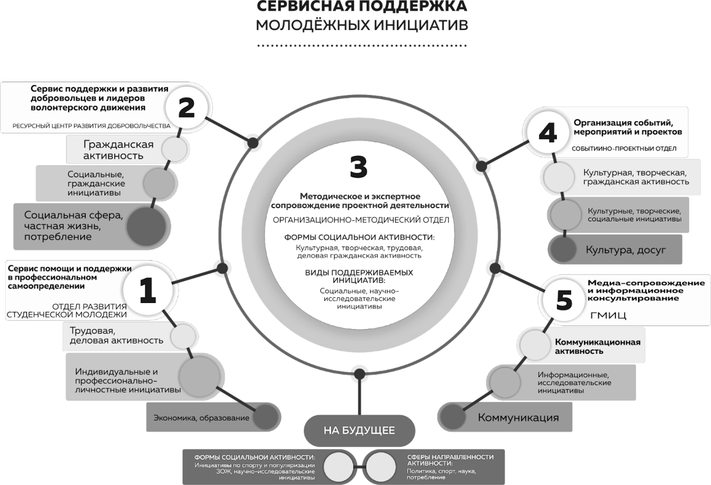
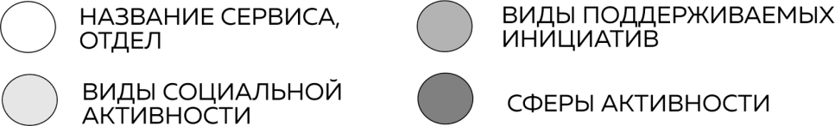

9. Основные задачи и механизмы поэтапной реализации Программы развития МБУ ЦМИ «Пионер» (2022–2024 гг.).
Первый этап (январь – декабрь 2022 года): модернизация и мотивация.
- Глубокая работа по обучению сотрудников: комплекс мероприятий по осознанию и принятию концептуальных основ деятельности ЦМИ «Пионер», новой программы развития; закладывание основ корпоративной культуры Центра; целенаправленное обучение сотрудников отделов, которые будут отвечать за разные виды поддержки молодежных инициатив. Проработка алгоритма наставничества/адаптации новых сотрудников.
- Проведение исследования актуальных потребностей целевой аудитории для конкретизации видов и форм поддержки молодежных инициатив новосибирцев.
- Конкретизация портрета целевой аудитории (актуальной и на перспективу).
- Расширение сети партнерских отношений для полноценной работы «сервисов», организации разных видов поддержки.
- Реорганизация информационной политики Центра на основе синтеза маркетинговых технологий и PR-агентства, адаптированных к работе молодежных центров.
- Расширение спектра платных услуг.
- Мотивация участия в грантовых конкурсах сотрудников Центра.
- Внедрение проектного подхода к организации мероприятий.
- Запуск полноценных проектов для молодежи по ключевым направлениям работы Центра.
- Создание концепций реализации поддержки по каждому из сервисов/ видов поддержки.
- Запуск информационного сервиса поддержки молодежных инициатив.
- Конкретизация созданной линейной модели управления Центром.
- Создание концепции привлекательного пространства для молодежи на базе нового помещения Центра.
- Подготовка документации и оформление НКО.
Второй этап (январь – декабрь 2023 года): апробация и развитие.
- На основании концепций – разработка технологии и апробация поддержки по каждому из направлений городского Центра молодежных инициатив «Пионер».
- Запуск методического и организационного сервисов поддержки молодежных инициатив.
- Вовлечение новых сегментов целевой аудитории (инициативная молодежь образовательных организаций, не входящая сегодня в состав общественных объединений и организаций; активные граждане города Новосибирска, не имеющие сегодня представлений о деятельности учреждений молодежной политики).
- Запуск полноценных проектов для молодежи по всем направлениям работы Центра.
- Развитие профессиональных компетенций сотрудников для обеспечения качественной поддержки молодежных инициатив по курируемому направлению.
- Укрепление партнерских связей и активное вовлечение партнеров в проекты Центра и в деятельность по поддержке молодежных инициатив.
- Корректировка созданной модели управления Центром по принципам линейно-функциональной.
- Реализация концепции привлекательного пространства для молодежи на базе нового помещения Центра.
- Развитие деятельности созданной НКО.
- Расширение участия в различных грантовых конкурсах и конкурсах профессионального мастерства разного уровня (от муниципального до всероссийского уровня).
Третий этап (январь – декабрь 2024 года): совершенствование и рефлексия.
- Вовлечение еще одного сегмента целевой аудитории (пассивная сегодня молодежь, за счет развития мотивационных методов работы + влияния вовлеченных групп).
- Запуск научно-исследовательского сервиса поддержки молодежных инициатив.
- Вовлечение сотрудников Центра во внутреннюю систему обучения Центра в качестве спикеров и организаторов.
- Системная реализация проектной деятельности по принципу «молодежь – для молодежи».
- Развитие модели руководства Центром по принципам проектного управления.
- Полноценное функционирование открытого пространства для инициативной молодежи Новосибирска.
- Участие созданного НКО в грантовых конкурсах.
- Презентация работы Центра на внешних площадках.
- Анализ результатов реализации программы развития, определение дальнейших «точек роста».
- Написание новой программы развития Центра.

В таблице, приведенной ниже, представлены ключевые направления работы, механизмы поэтапной реализации основных задач программы развития МБУ ЦМИ «Пионер», а также ожидаемые результаты и эффекты, с учетом специфики работы каждого отдела и предоставляемого им сервиса поддержки молодежных инициатив.

Механизмы поэтапной реализации основных направлений и задач программы развития
МБУ ЦМИ «Пионер»
Задачи Программы | Направления работы по развитию жизнедеятельности ЦМИ | Механизмы реализации | Ожидаемые результаты | Ответственные  (отдел или должность)
I этап (январь – декабрь 2022 года)
Модернизировать управленческую политику Центра в соответствии с изменениями структуры и функциональной нагрузкой отделов | Внедрение системы внутреннего и внешнего мониторинга хода реализации Программы развития | Создание и внедрение в работу Центра системы внутреннего и внешнего мониторинга хода реализации Программы развития.  Проведение стратегических сессий с целью корректировки деятельности учреждения в соответствии с ходом реализации Программы. | Проводится регулярный мониторинг хода реализации программы развития, как сотрудниками учреждения, так и внешними экспертами. | Директор, заместитель директора, начальники отделов
 | Отработка технологии проектных команд для решения задач разного уровня | Создание проектных команд для решения текущих задач деятельности Центра, на первом этапе – назначение руководителя команды из числа сотрудников организации как руководящего, так и линейного звена (на каждый проект новый руководитель). Таким образом, практически все сотрудники Центра смогут поработать в роли и руководителя, и члена проектной команды. | Отработана технология проектных команд для решения задач разного уровня (организация крупномасштабных событий, планирование и реализация мероприятий, связанных с развитием корпоративной культуры и т.д.) | Директор, заместитель директора, начальники отделов
Создать корпоративную культуру Центра и разноуровневую систему подкрепления и продвижения ключевых ценностей учреждения | Развитие корпоративной культуры МБУ ЦМИ «Пионер» | Разработка концепции корпоративной культуры МБУ ЦМИ «Пионер» | Разработана концепция корпоративной культуры Центра, основанная на системном подходе, где система ценностей является смыслообразующим элементом | Заместитель директора
Создать корпоративную культуру Центра и разноуровневую систему подкрепления и продвижения ключевых ценностей учреждения | Развитие системы наставничества | Разработка системы наставничества по принципу:  – расскажи – Welcome-презентация, экскурсия по Центру, чек-листы, памятки;  – покажи – курирование опытными сотрудниками новых сотрудников в первые месяцы работы;  – сделай – получение обратной связи после проведения мероприятий. | Разработана система наставничества | Организационно-методический отдел
Создать корпоративную культуру Центра и разноуровневую систему подкрепления и продвижения ключевых ценностей учреждения | Мотивация сотрудников Центра к участию в грантовых конкурсах и конкурсах профмастерства. | Регулярное обучение сотрудников Центра основам проектного менеджмента, навыкам самопрезентации и презентации профессиональной деятельности.  Регулярное проведение внутренних мероприятий тренингового характера, а также деловых встреч для генерации новых проектов и мероприятий в формате мозговых штурмов, питчинга, аквариума, групповых дискуссий, экспертных сессий и т.д.  Мониторинг грантовых конкурсов разного уровня, селекция актуальных для ЦМИ «Пионер», ознакомительные и обучающие встречи с коллективом по написанию грантовых заявок. | Разработан модуль к программе обучения сотрудников Центра основам проектного менеджмента.  Проводятся мозговые штурмы, на которых вырабатываются идеи для новых проектов и мероприятий.  Сотрудники Центра знают о проводящихся грантовых конкурсах и участвуют в них. Имеются победы специалистов Центра в грантовых конкурсах различного уровня. | Организационно-методический отдел
Разработать и внедрить в системную деятельность работу по профессиональному развитию сотрудников, включающую внутренний и внешний модули. | Внутреннее и внешнее обучение сотрудников. | Диагностика потребностей профессионального развития специалистов основной деятельности. Разработка Программы обучения сотрудников, включающей систему мотивации и обучения сотрудников, направленной на развитие профессиональных компетенций специалистов, с учетом запросов коллектива и тенденций развития сферы, а также специфики деятельности ЦМИ «Пионер» на данном этапе развития.  Поиск партнеров для обучения сотрудников и включение их в программу корпоративного обучения.  Разработка алгоритма профессионального сопровождения адаптации новых сотрудников.  Включение специалистов Центра в систему обучения КУ НСО.  Мотивация специалистов Центра к самообразованию, в том числе, с использованием онлайн ресурсов. | Наличие Программы обучения сотрудников, включающей внутренний и внешний модули обучения; наличие годового и перспективного плана работы с коллективом (до 2024 г.).  Включение сотрудников в планомерную серию обучающих мероприятий первого этапа. Построена индивидуальная траектория развития специалистов, ответственных за развитие отдельных «сервисов» ПР.  Повышен уровень профессиональной культуры и развиты базовые профессиональные компетенции специалистов.  Осознание и принятие сотрудниками новых векторов развития ЦМИ.  Специалисты Центра самостоятельно осваивают образовательные программы онлайн (минимум 1 обучающий курс в полугодие). | Организационно-методический отдел
Разработать и внедрить в системную деятельность работу по профессиональному развитию сотрудников, включающую внутренний и внешний модули. | Мотивация сотрудников Центра к участию в грантовых конкурсах и конкурсах профмастерства. | Регулярное обучение сотрудников Центра основам проектного менеджмента, навыкам самопрезентации и презентации профессиональной деятельности.  Регулярное проведение внутренних мероприятий тренингового характера, а также деловых встреч для генерации новых проектов и мероприятий в формате мозговых штурмов, питчинга, аквариума, групповых дискуссий, экспертных сессий и т.д.  Мониторинг грантовых конкурсов разного уровня, селекция актуальных для ЦМИ «Пионер», ознакомительные и обучающие встречи с коллективом по написанию грантовых заявок. | Разработан модуль к программе обучения сотрудников Центра основам проектного менеджмента.  Проводятся мозговые штурмы, на которых вырабатываются идеи для новых проектов и мероприятий.  Сотрудники Центра знают о проводящихся грантовых конкурсах и участвуют в них. Имеются победы специалистов Центра в грантовых конкурсах различного уровня. | Организационно-методический отдел
Разработать и внедрить в системную деятельность работу по профессиональному развитию сотрудников, включающую внутренний и внешний модули. | Организационно-методическая помощь отделам в реализации сервисной поддержки молодежи. | Создание методической базы и системы навигации по передаче знаний сотрудникам. | Создана информационно-методическая база.  Проработан механизм передачи информации сотрудникам.  Сформирована база контактов и налажена система взаимодействия с партнерами в области молодежной политики, разработан алгоритм взаимодействия. | Организационно-методический отдел
Реорганизовать информационную и имиджевую политику Центра на основе синтеза маркетинговых технологий и PR-агентства, адаптированных к работе учреждений молодежной политики. | Расширение сети партнерских отношений. | Поиск партнеров и установление профессиональных связей по основным направлениям поддержки социально-культурной активности молодежи. | Увеличение количества социальных, коммерческих, информационных партнеров по каждому сервису, подкрепленных договорами о сотрудничестве. | Все отделы
Реорганизовать информационную и имиджевую политику Центра на основе синтеза маркетинговых технологий и PR-агентства, адаптированных к работе учреждений молодежной политики. | Развитие портала «Тымолод.рф» как молодежного информационного ресурса | Расширение спектра информационных поводов, освещаемых порталом  Введение рубрикации в разделе «Новости» на портале: спорт, культура, творчество, волонтерство и т. д. (если читателю нужна отдельная тематика, то он сможет быстро её найти).  Поиск новых информационных партнеров. | Найден выход на новых информационных партнеров для расширения круга тем, которые охватывает портал в своих публикациях (у молодежи могут быть совершенно разные интересы, расширяясь тематически, мы можем быть привлекательны для большего числа людей).  Налажена система взаимного пиара с партнерами.  Увеличено число просмотров портала на 5% каждый год.  Портал охватывает большее число тематик, показывая Новосибирск местом, в котором можно реализовываться в практически любом направлении, появляется рубрикация новостей | Городской молодежный информационный центр
 |  | Переформатирование видеопроизводства.  Поиск видеожурналиста и его введение в команду. | Видеожурналист разрабатывает новый формат информационных роликов для повышения интереса аудитории
 |  | Развитие социальных сетей портала «Тымолод.рф»: PR бренда портала «Тымолод.рф», повышение лояльности, выстраивание доверительных отношений с аудиторией, внедрение новых форматов. | Рост числа подписчиков социальных сетей портала «Тымолод.рф»
Реорганизовать информационную и имиджевую политику Центра на основе синтеза маркетинговых технологий и PR-агентства, адаптированных к работе учреждений молодежной политики. | Создание и продвижение бренда МБУ ЦМИ «Пионер» за счет активного использования социальных сетей | Разработка брендбука МБУ ЦМИ «Пионер».  Создание социальных сетей МБУ ЦМИ «Пионер» (ВК и инстаграм), формирование индивидуальной стилистики социальных сетей: единая стилистика визуального ряда и постов, проработка контент-плана, наполнение социальных сетей и их регулярное ведение. | Появление у МБУ ЦМИ «Пионер» двух социальных сетей, продвигающих его бренд  Не менее 500 подписчиков за первый год  Формирование индивидуального и целостного образа МБУ ЦМИ «Пионер». | Городской молодежный информационный центр
 | PR-продвижение проектов | Разработка и апробирование системы продвижения на одном из проектов МБУ ЦМИ «Пионер». | Наработка опыта в продвижении проектов для дальнейшего анализа и внесения корректировок. | Городской молодежный информационный центр
Организовать и провести исследование по выявлению актуальных потребностей молодежи Новосибирска для конкретизации видов и форм поддержки социокультурных инициатив и механизмов их реализации | Разработка технологии поддержки социально-культурной активности молодежи, основных направлений поддержки. | Проведение исследования актуальных потребностей целевой аудитории для конкретизации видов и форм поддержки молодежных инициатив новосибирцев.  Конкретизация портрета целевой аудитории (актуальной и на перспективу).  Селекция основных сфер социально-культурной активности молодежи, видов активности. Подбор и выстраивание системы форм и методов работы по поддержке молодежных инициатив в рамках каждого из сервисов ЦМИ «Пионер».  Исследование и анализ результатов. | Наличие портрета целевой аудитории Центра, оформленного в виде модели, с сегментацией, учетом ее признаков (демографический, социальный, географический, психологический) и определением гипотетических групп на последующих этапах жизнедеятельности Центра.  Наличие оформленной технологии поддержки социально-культурной активности молодежи города Новосибирска. | Все отделы
Совершенствовать деятельность по ключевым сервисам Центра в соответствии с внедряемой сквозной моделью поддержки молодежных инициатив граждан города Новосибирска | Запуск информационно- методического сервиса по поддержке молодежных инициатив в области реализации проектной деятельности. | Создание онлайн курса по социальному проектированию для молодежи.  Консультирование молодежи по вопросам разработки проектной заявки. | Запущен онлайн курс, посредством которого молодежь может получить знания в области проект-менеджмента, а также получить услугу по ведению проекта до момента подачи заявки специалистами организационно-методического отдела Центра. Проработан механизм дальнейшего взаимодействия по проектам – молодежное соучастие, где Центр «Пионер» выступает ресурсной площадкой или партнером | Организационно-методический отдел
Совершенствовать деятельность по ключевым сервисам Центра в соответствии с внедряемой сквозной моделью поддержки молодежных инициатив граждан города Новосибирска | Создание единого городского открытого пространства для добровольцев на базе ресурсного центра развития добровольчества. | Разработка концепции деятельности ресурсного центра развития добровольчества.  Создание концепции привлекательного пространства для молодежи на базе нового помещения Центра.  Организация материально-технического оснащения открытого пространства.  Разработка и организация содержательного наполнения работы ресурсного центра развития добровольчества. | Разработана концепция работы центра развития добровольчества, определены приоритетные направления деятельности, распределен функционал между работниками центра и активом городского штаба добровольцев.  Сделан ремонт в помещении на Фрунзе, 53. Пространство оборудовано необходимой техникой и мебелью в соответствии с концепцией.  Определены приоритетные направления деятельности ресурсного центра развития добровольчества, в работу включен актив городского штаба добровольцев. | Ресурсный центр развития добровольчества
Совершенствовать деятельность по ключевым сервисам Центра в соответствии с внедряемой сквозной моделью поддержки молодежных инициатив граждан города Новосибирска | Формирование единого информационного пространства города Новосибирска для обмена опытом по вопросам добровольчества | Создание информационной и дискуссионной площадки для взаимодействия между представителями коммерческого сектора, представителями муниципалитета, добровольческими объединениями и НКО.  Реализация информационной кампании о проектах в сфере добровольчества на территории города Новосибирска.  Выявление потенциальных участников деятельности штаба через организацию совместных мероприятий, а также носителей успешного опыта добровольчества, привлечение их к участию в деятельности ГШД и формированию базы контактов | Созданы локации, которые информируют граждан об актуальных волонтерских практиках в Новосибирске.  Увеличено количество волонтеров в активе за счет проведения широкой информационной кампании (телевидение, интернет, билборды), рассказывающей о деятельности ГШД и о роли волонтеров в жизни города. | Ресурсный центр развития добровольчества
Совершенствовать деятельность по ключевым сервисам Центра в соответствии с внедряемой сквозной моделью поддержки молодежных инициатив граждан города Новосибирска | Развитие актива добровольцев ресурсного центра через молодежное соучастие | Развитие надпрофессиональных навыков добровольцев через организацию обучающих блоков в рамках Городской школы подготовки добровольцев  Развитие актуальных добровольческих практик через организацию событий для волонтеров и реализацию совместных проектов.  Компетенции формируются при отработке навыков в процессе их применения. Пример: отработка различных форм взаимодействия в активе (проведение совместно с тим лидерами хакатонов, тренингов и т.д.). Обмен опытом и практиками между волонтерскими объединениями. | Разработана и внедрена обучающая программа для добровольцев с отработкой полученных навыков на событиях и мероприятиях.  На базе центра событийного добровольчества организованы отряды волонтёров зоопарка, искусства, культуры. Менторами, спикерами, тренерами школ являются профильные сотрудники ВУЗов, специалисты сфер молодёжной и социальной политики, деятели искусства и культуры, инструкторы волонтёрских объединений. | Ресурсный центр развития добровольчества
Совершенствовать деятельность по ключевым сервисам Центра в соответствии с внедряемой сквозной моделью поддержки молодежных инициатив граждан города Новосибирска | Формирование креативного молодежного сообщества на базе событийно-проектного отдела по принципу молодежного соучастия | Проработка концепции по взаимодействию с молодежью, где она как в позиции субъекта, так и в позиции объекта, и под каждую позицию разработка схемы: запрос – ресурс – продукт.  Поиск механизма привлечения молодежи для совместной реализации проектов и событий. | Разработан механизм вовлечения молодежи в процесс совместной реализации проектов и событий.  Разработан алгоритм взаимодействия с креативной молодежью.  Начинается формирование актива креативного молодежного сообщества на базе событийно-проектного отдела. | Событийно-проектный отдел
Совершенствовать деятельность по ключевым сервисам Центра в соответствии с внедряемой сквозной моделью поддержки молодежных инициатив граждан города Новосибирска | Формирование основ для создания сообщества молодых производителей медиаконтента вокруг портала «Тымолод.рф» | Работа со студентами факультетов журналистики в рамках учебных практик. | Прохождение практики не менее чем трех студентов в год.  Появление на портале новых материалов, созданных студентами.  Лучшим практикантам будет предложено продолжение сотрудничества, как в форме работы внештатного корреспондента портала, так и в качестве рекомендации подбора одного из молодежных центров сферы молодежной политики. | Городской молодежный информационный центр
 |  | Проведение практического курса по медиажурналистике для старшеклассников.  Тестовый запуск проекта по базовым темам: журналистские тексты, мобильная съемка и презентация работ в социальных сетях. | Слушателями практического курса становятся не менее 10-15 участников ежегодно.  Работы участников публикуются на портале «Тымолод.рф», формируя индивидуальные портфолио участников и наполняя контент портала. После прохождения курса участникам предлагается возможность стать внештатными авторами портала, работающими на безвозмездной основе.
 |  | Проведение конкурса для молодых медиажурналистов. | В конкурсе принимают участие не менее 20 участников в первый год. Далее прирост участников на 15-30% каждый год.  На портале «Тымолод.рф» появляются новые материалы, созданные участниками проекта.
Совершенствовать деятельность по ключевым сервисам Центра в соответствии с внедряемой сквозной моделью поддержки молодежных инициатив граждан города Новосибирска | Методическая работа с менеджерами по связям с общественностью | Проведение встреч в интерактивном формате: мастер-классы и мозговые штурмы, дискуссии, мит-апы.  Привлечение менеджеров по связям с общественностью молодежных центров, которые имеют экспертность в определенной теме, для реализации принципа «равный равному».  Введение внутреннего рейтинга социальных сетей. | Каждый год будет проходить 6 встреч, согласно утвержденному в начале года графику.  Созданы критерии для внутренней рейтинговой таблицы – первое полугодие. Апробирование внутренней рейтинговой таблицы – второе полугодие.  У специалистов по связям с общественностью появляется мотивация к посещению встреч. | Городской молодежный информационный центр
Совершенствовать деятельность по ключевым сервисам Центра в соответствии с внедряемой сквозной моделью поддержки молодежных инициатив граждан города Новосибирска | Развитие деятельности студенческих отрядов в контексте поддержки процессов профессионального самоопределения и личностного роста. | Подготовка и корректировка программ обучения по направлениям трудовой деятельности для студентов с включением новых направлений.  Расширение списка работодателей.  Мониторинг актуальных направлений работ на рынке труда и содействие в трудоустройстве студентов.  Проведение совместно с работодателями профинформационных обучающих мероприятий по актуальным профессиям.  Разработка методики развития лидерских качеств молодежи в условиях студенческого отряда.  Проведение мероприятий, направленных на личностное развитие студентов. | Сформирован индивидуальный план работы специалистов отдела развития студенческой молодежи, ответственных за определенные направления работы, для более качественной работы по направлениям.  Составлен список актуальных и надежно зарекомендовавших себя работодателей, ведется работа по трудоустройству студенческой молодежи.  Составлен график развития направлений до 2024 года. Проводятся обучения совместно с работодателями по актуальным профессиям.  Разработана и внедрена методика развития лидерских качеств молодежи в условиях студенческого отряда.  Участники студенческих отрядов прошли курсы, направленные на развитие актуальных для молодежи социальных и личностных качеств (навыки поведения в конфликтных ситуациях, профилактика стресса и эмоционального выгорания, типы и стратегии делового общения и т.д.). У них сформировано представление о том, как использовать полученные знания в ходе дальнейшего профессионального самоопределения и развития. | Отдел развития студенческой молодежи
Обновить материально-техническое обеспечение Центра в соответствии с тенденциями работы с молодежью, а также необходимостью наиболее востребованных сервисов поддержки социокультурных инициатив. | Создание НКО. | Подготовка необходимой документации и регистрация НКО  Создание и ведение группы НКО в социальных сетях и создание портфолио организации для поддержания информационной открытости НКО. | Создана НКО, благодаря которой появляется возможность расширить деятельность учреждения, получать дополнительное финансирование проектов Центра, а также крупномасштабных мероприятий. | Организационно-методический отдел
II этап (январь – декабрь 2023 года)
Модернизировать управленческую политику Центра в соответствии с изменениями структуры и функциональной нагрузкой отделов | Отработка принципа взаимозаменяемос-ти сотрудников разных отделов | Технология проектных команд позволяет специалистам разных отделов не ограничиваться рамками своих должностных инструкций, а принимать участие в организации проектов совместно со специалистами разных отделов, тем самым вникая в специфику работы других отделов | Отработан принцип взаимозаменяемости для решения отдельных оперативных задач за счет наличия разветвленной системы профессионального взаимодействия специалистов разных отделов | Директор, заместитель директора, начальники отделов
Модернизировать управленческую политику Центра в соответствии с изменениями структуры и функциональной нагрузкой отделов | Проведение внутреннего и внешнего мониторинга хода реализации Программы развития | Регулярное проведение стратегических сессий с привлечением внешних экспертов с целью корректировки деятельности учреждения в соответствии с ходом реализации Программы. | Проводится регулярный мониторинг хода реализации Программы развития как сотрудниками учреждения, так и внешними экспертами. | Директор, заместитель директора, начальники отделов
Создать корпоративную культуру Центра и разноуровневую систему подкрепления и продвижения ключевых ценностей учреждения | Развитие корпоративной культуры МБУ ЦМИ «Пионер» | Апробация концепции корпоративной культуры МБУ ЦМИ «Пионер», созданной на предыдущем этапе Программы | Продумана система внедрения концепции корпоративной культуры Центра в сознание и профессиональную деятельность, как новых, так и опытных сотрудников | Заместитель директора
Создать корпоративную культуру Центра и разноуровневую систему подкрепления и продвижения ключевых ценностей учреждения | Активизация участия сотрудников Центра в грантовых конкурсах и конкурсах профмастерства. | Селекция актуальных для ЦМИ «Пионер» грантовых конкурсов, конкурсов профмастерства, форумных кампаний разного уровня. Проведение интенсивных обучающих встреч с коллективом по написанию грантовых заявок, с привлечением внешних специалистов и экспертов.  Регулярное проведение внутренних мероприятий тренингового характера, а также деловых встреч для генерации новых проектов и мероприятий в формате мозговых штурмов, питчинга, аквариума, групповых дискуссий и др. | Проводятся мозговые штурмы, на которых вырабатываются идеи для новых проектов и мероприятий.  Сотрудники Центра знают о проводимых грантовых и иных конкурсах, сами проявляют инициативу участия в них. Имеются победы сотрудников Центра в грантовых конкурсах различного уровня. | Организационно-методический отдел
Создать корпоративную культуру Центра и разноуровневую систему подкрепления и продвижения ключевых ценностей учреждения | Развитие системы наставничества | Внедрение в работу Центра системы наставничества, разработанной на предыдущем этапе Программы | Новые сотрудники быстрее включаются в работу, быстрее проходит адаптация на рабочем месте, быстрее происходит приобщение к корпоративной культуре, усвоение традиций и правил поведения в учреждении | Организационно-методический отдел
Разработать и внедрить в системную деятельность работу по профессиональному развитию сотрудников, включающую внутренний и внешний модули | Активизация участия сотрудников Центра в грантовых конкурсах и конкурсах профмастерства. | Селекция актуальных для ЦМИ «Пионер» грантовых конкурсов, конкурсов профмастерства, форумных кампаний разного уровня. Проведение интенсивных обучающих встреч с коллективом по написанию грантовых заявок, с привлечением внешних специалистов и экспертов.  Регулярное проведение внутренних мероприятий тренингового характера, а также деловых встреч для генерации новых проектов и мероприятий в формате мозговых штурмов, питчинга, аквариума, групповых дискуссий и др. | Проводятся мозговые штурмы, на которых вырабатываются идеи для новых проектов и мероприятий.  Сотрудники Центра знают о проводимых грантовых и иных конкурсах, сами проявляют инициативу участия в них. Имеются победы сотрудников Центра в грантовых конкурсах различного уровня. | Организационно-методический отдел
Разработать и внедрить в системную деятельность работу по профессиональному развитию сотрудников, включающую внутренний и внешний модули | Развитие профессиональных компетенций сотрудников для обеспечения качественной поддержки молодежных инициатив по курируемому направлению. | Автоматизация процесса обучения сотрудников. Налаживание системы взаимодействия со спикерами – создание плана встреч с сотрудниками. | Специалисты Центра самостоятельно осваивают образовательные онлайн программы (минимум 1 обучающий курс в полугодие). В программу обучения сотрудников внедрены блоки по обмену опытом между опытными и начинающими членами коллектива. | Организационно-методический отдел
Реорганизовать информационную и имиджевую политику Центра на основе синтеза маркетинговых технологий и PR-агентства, адаптированных к работе учреждений молодежной политики | Развитие портала «Тымолод.рф» | Включение коммерческих тем не через прямое анонсирование платных мероприятий (например, спектакли), а через аналитические и публицистические жанры журналистики: интервью, рецензии, репортажи и т.д. | Увеличено число просмотров портала на 5% каждый год.  Портал охватывает большее число тематик, показывая Новосибирск местом, в котором можно реализовываться в практически любом направлении. | Городской молодежный информационный центр
 |  | Переформатирование видеопроизводства: формирование новых рубрик | Налажен регулярный выпуск видеоконтента, появляются новые рубрики.
 |  | Развитие социальных сетей портала «Тымолод.рф»: PR бренда портала «Тымолод.рф», повышение лояльности, выстраивание доверительных отношений с аудиторией, внедрение новых форматов взаимодействия с ней. | Налажена система взаимного PR с партнерами.  Рост числа подписчиков и активных пользователей социальных сетей портала «Тымолод.рф».
Реорганизовать информационную и имиджевую политику Центра на основе синтеза маркетинговых технологий и PR-агентства, адаптированных к работе учреждений молодежной политики | Создание и продвижение бренда МБУ ЦМИ «Пионер» за счет активного использования социальных сетей. | Анализ апробированной стратегии и её корректировка в соответствии с изменившейся медиасредой и трендами PR.  Запуск третьей социальной сети: Tik-Tok. | Прирост подписчиков не менее 10% в год от показателя 2022 года  Добавление еще одной социальной сети  Формируется индивидуальный и целостный образ МБУ ЦМИ «Пионер» с охватом более широкой аудитории | Городской молодежный информационный центр
Реорганизовать информационную и имиджевую политику Центра на основе синтеза маркетинговых технологий и PR-агентства, адаптированных к работе учреждений молодежной политики | PR-продвижение проектов | Сбор и систематизация данных о PR-продвижении проекта.  Поиск курсов для обучения сотрудников навыкам настройки таргетированной рекламы и прохождение обучения на этих курсах. | Специалисты ЦМИ «Пионер» обладают достаточным опытом и знаниями в области настройки таргетированной рекламы и готовы работать с внешними проектами. | Городской молодежный информационный центр.
Реорганизовать информационную и имиджевую политику Центра на основе синтеза маркетинговых технологий и PR-агентства, адаптированных к работе учреждений молодежной политики | Расширение целевой аудитории Центра. | Разработка и реализация плана PR-компании по привлечению к деятельности Центра инициативной молодежи и активных граждан города Новосибирска, ранее не принимавших участие в деятельности учреждений молодежной политики, выход на обучающихся старших классов общеобразовательных учреждений, а также студентов учебных заведений СПО, ВО. | Целевая аудитория Центра дополнилась категорией инициативной молодежи, которая ранее не была знакома с деятельностью учреждений молодежной политики города Новосибирска. | Все отделы
Реорганизовать информационную и имиджевую политику Центра на основе синтеза маркетинговых технологий и PR-агентства, адаптированных к работе учреждений молодежной политики | Расширение сети партнерских отношений. | Поиск новых партнеров по основным направлениям деятельности Центра и их активное вовлечение не только в проекты Центра, но и в деятельность по поддержке молодежных инициатив. | Увеличение количества социальных, коммерческих, информационных партнеров по каждому направлению деятельности Центра, активное участие партнеров в деятельности по поддержке молодежных инициатив. | Все отделы
Совершенствовать деятельность по ключевым сервисам Центра в соответствии с внедряемой сквозной моделью поддержки молодежных инициатив граждан города Новосибирска | Перевод работы ресурсного центра развития добровольчества для участников волонтерского движения города Новосибирска в режим планомерной деятельности. | Системная и планомерная работа по привлечению, удержанию, сопровождению волонтерской деятельности, мотивации и поощрению волонтеров в структуре ресурсного центра: открытое пространство для взаимодействия с молодежью, ГШД, работа сотрудников (курирование обучающих программ, работа с активом, консультирование по вопросам добровольчества), центр событийного добровольчества (работа по заявкам), оказание адресной помощи, социальное направление и т.д. | Реализуется концепция развития добровольчества, включающая весь спектр деятельности по направлениям. | Ресурсный центр развития добровольчества
Совершенствовать деятельность по ключевым сервисам Центра в соответствии с внедряемой сквозной моделью поддержки молодежных инициатив граждан города Новосибирска | Формирование креативного молодежного сообщества на базе событийно-проектного отдела по принципу молодежного соучастия. | Вовлечение потенциально-инициативной молодежи в события и проекты Центра по принципу молодежного соучастия  Постепенное включение актива креативного молодежного сообщества в реализацию мероприятий учреждения | Представители молодежи активно участвуют в процессе реализации мероприятий.  Благодаря участию представителей целевой аудитории ЦМИ «Пионер» в организации мероприятий повышается их качество. | Событийно- проектный отдел
Совершенствовать деятельность по ключевым сервисам Центра в соответствии с внедряемой сквозной моделью поддержки молодежных инициатив граждан города Новосибирска | Формирование сообщества молодых производителей медиаконтента вокруг портала «Тымолод.рф» | Работа со студентами факультетов журналистики в рамках учебных практик. | Прохождение практики не менее чем пяти студентов в год.  Появление на портале новых материалов, созданных студентами. | Городской молодежный информационный центр
 |  | Проведение практического курса по медиажурналистике для старшеклассников общеобразовательных учреждений и первокурсников СПО. | Слушателями практического курса становятся не менее 10-15 участников ежегодно.  Расширение перечня обучающих тем (например, видеопроизводство).
 |  | Организация и проведение конкурса профмастерства для молодых медиажурналистов. | В конкурсе принимают участие не менее 25 участников в год.  На портале «Тымолод.рф» появляются новые материалы, созданные участниками проекта.
Совершенствовать деятельность по ключевым сервисам Центра в соответствии с внедряемой сквозной моделью поддержки молодежных инициатив граждан города Новосибирска | Методическая работа с менеджерами по связям с общественностью. | Привлечение сторонних спикеров для проведения образовательных встреч.  Введение системы поощрения для тех, кто смог показать наибольшие результаты профессионально-личностного роста в информационной сфере МП. Поиск партнёров для реализации системы поощрения – первое полугодие. Апробирование системы поощрения – второе полугодие. | Каждый год проходит 6 встреч согласно утвержденному в начале года графику.  У специалистов по связям с общественностью появляется мотивация на достижение высоких результатов за счет конкуренции с коллегами. | Городской молодежный информационный центр.
Совершенствовать деятельность по ключевым сервисам Центра в соответствии с внедряемой сквозной моделью поддержки молодежных инициатив граждан города Новосибирска | Поддержка социально-культурной активности молодежи. | Апробация технологии поддержки социально-культурной активности молодежи, разработанной на прошлом этапе Программы развития. | Включение инициативной молодежи образовательных организаций, не входящей сегодня в состав общественных объединений и организаций; активных граждан города Новосибирска, не имеющих сегодня представлений о деятельности учреждений молодежной политики в деятельность ЦМИ «Пионер». | Все отделы, каждый в рамках своего сервиса
Обновить материально-техническое обеспечение Центра в соответствии с тенденциями работы с молодежью, а также необходимостью наиболее востребованных сервисов поддержки социокультурных инициатив | Развитие деятельности созданной на базе ЦМИ «Пионер» НКО. | Активизация деятельности НКО в соответствии со спецификой ее Устава и заявленных направлений деятельности.  Мониторинг возможностей участия в грантовых конкурсах. | Реализованы некоторые формы активности НКО, портфолио пополнено положительными практиками.  Составлен перечень грантовых конкурсов. При имеющихся возможностях – поданы заявки на грантовые конкурсы муниципального и регионального уровней. | Организационно-методический отдел
Обновить материально-техническое обеспечение Центра в соответствии с тенденциями работы с молодежью, а также необходимостью наиболее востребованных сервисов поддержки социокультурных инициатив | Расширение спектра платных услуг Центра. | Исследование рынка платных услуг в сфере молодежной политики, изучение опыта других молодежных центров, анализ полученных данных и формирование перечня платных услуг. | Сформирован перечень дополнительных платных услуг. | Заместитель директора
III этап (январь – декабрь 2024 года)
Модернизировать управленческую политику Центра в соответствии с изменениями структуры и функциональной нагрузкой отделов | Обновление системы документооборота и должностных инструкций сотрудников, осуществляющих основную деятельность | Пересмотр должностных инструкций сотрудников, осуществляющих основную деятельность, с учетом внедрения в работу Центра технологии проектных команд и принципа взаимозаменяемости.  Увеличение доли внутреннего электронного документооборота, внедрение в систему документооборота современного программного обеспечения. | Обновлена система документооборота и должностных инструкций сотрудников, осуществляющих основную деятельность, в соответствии с модернизированной системой управления | Организационно-методический отдел
Модернизировать управленческую политику Центра в соответствии с изменениями структуры и функциональной нагрузкой отделов | Анализ результатов реализации программы развития, определение дальнейших «точек роста». | Проведение анализа реализации программы и подготовка программы на новый период в соответствии с выявленными потребностями Центра и конкретизированными целевыми аудиториями по каждому из предлагаемых сервисов. | Проведен анализ реализации программы развития Центра на 2022–2024 годы, выявлены сильные и слабые стороны. Определены векторы развития учреждения на следующие три года. | Все отделы
Создать корпоративную культуру Центра и разноуровневую систему подкрепления и продвижения ключевых ценностей учреждения | Развитие корпоративной культуры МБУ ЦМИ «Пионер» | Включение в работу концепции корпоративной культуры МБУ ЦМИ «Пионер» | Всеми сотрудниками Центра осознается его уникальность, отличительные специфические черты по сравнению с другими учреждениями муниципальной молодежной политики города Новосибирска.  Определена и разделяется сотрудниками Центра совокупность материальных и духовных ценностей, как внутрикорпоративного характера, так и транслируемых группам целевой аудитории, профессиональному сообществу и т.д.  Выработан и принимается членами коллектива стиль руководства, управления Центром в разных ситуациях, культурная сеть Центра (система неформальных отношений), «профессиональные герои», ритуалы, церемонии, внешний вид сотрудников в повседневной трудовой жизни и на мероприятиях разного уровня и формата. | Заместитель директора
Реорганизовать информационную и имиджевую политику Центра на основе синтеза маркетинговых технологий и PR-агентства, адаптированных к работе учреждений молодежной политики | Развитие портала «Тымолод.рф» | Разделение раздела «Статьи» на рубрики: интервью, мнение эксперта и т.д. | Увеличено число просмотров портала на 5% каждый год.  Портал охватывает большее число тематик, показывая Новосибирск местом, в котором можно реализовываться в практически любом направлении. | Городской молодежный информационный центр
 |  | Переформатирование видеопроизводства: работа с YouTube каналом. Формирование плейлистов, продвижение за счет хештегов и ведения YouTube канала как самостоятельной социальной сети.  Производство роликов не только информационного характера, но и познавательно-развлекательного: рубрики с интервью, истории успеха обзоры и т.д. | Увеличение числа подписчиков YouTube канала «Тымолод».  Расширение тематики видеороликов.
 |  | Развитие социальных сетей портала «Тымолод.рф»: PR бренда портала «Тымолод.рф», повышение лояльности, выстраивание доверительных отношений с аудиторией, внедрение новых форматов. | Рост числа подписчиков социальных сетей портала «Тымолод.рф» и повышение активности пользователей в предлагаемых форматах взаимодействия.  Кристаллизация групп постоянных участников мероприятий, организуемых Центром. Увеличение количества новых участников проектов и событий Центра, появление большего количества проектов, реализуемых по инициативе самой молодежи.
Реорганизовать информационную и имиджевую политику Центра на основе синтеза маркетинговых технологий и PR-агентства, адаптированных к работе учреждений молодежной политики | Создание и продвижение бренда МБУ ЦМИ «Пионер» за счет активного использования социальных сетей. | Анализ стратегии предыдущего этапа и её корректировка под изменившуюся медиасреду и актуализация в соответствии с ее новыми трендами. | Прирост подписчиков не менее 10% в год от показателя 2023 года  Происходит формирование индивидуального и целостного образа МБУ ЦМИ «Пионер» | Городской молодежный информационный центр
Реорганизовать информационную и имиджевую политику Центра на основе синтеза маркетинговых технологий и PR-агентства, адаптированных к работе учреждений молодежной политики | PR-продвижение проектов | Выход на PR сторонних проектов и включение этой услуги в платную деятельность организации. | Услуги по PR-сопровождению проектов пользуются спросом среди учреждений МП Новосибирска. | Городской молодежный информационный центр
Совершенствовать деятельность по ключевым сервисам Центра в соответствии с внедряемой сквозной моделью поддержки молодежных инициатив граждан города Новосибирска | Поиск новых форматов для работы Ресурсного центра развития добровольчества. | Расширение сферы взаимодействия с различными слоями населения. | В работу штаба включены маломобильные группы населения | Ресурсный центр развития добровольчества
Совершенствовать деятельность по ключевым сервисам Центра в соответствии с внедряемой сквозной моделью поддержки молодежных инициатив граждан города Новосибирска | Вовлечение в работу центра пассивной молодежи по принципу молодежного соучастия. | Поиск механизмов вовлечения пассивной молодежи в деятельность Центра | Найдены механизмы вовлечения молодежи в деятельность Центра. | Событийно-проектный отдел
Совершенствовать деятельность по ключевым сервисам Центра в соответствии с внедряемой сквозной моделью поддержки молодежных инициатив граждан города Новосибирска | Развитие сообщества молодых производителей медиаконтента вокруг портала «Тымолод.рф» | Работа со студентами факультетов журналистики в рамках учебных практик | Прохождение практики не менее чем семи студентов в год.  Появление на портале новых материалов, созданных участниками сообщества. | Городской молодежный информационный центр
 |  | Проведение практического курса по медиажурналистике для старшеклассников и студентов. | Увеличение числа слушателей курса до 30.  Расширение перечня образовательных тем (например, добавляется работа с интернет-СМИ).
 |  | Проведение конкурса для молодых медиажурналистов. | Увеличение числа участников до 40.  Появление на портале новых материалов, созданных участниками проекта.
Совершенствовать деятельность по ключевым сервисам Центра в соответствии с внедряемой сквозной моделью поддержки молодежных инициатив граждан города Новосибирска | Методическая работа с менеджерами по связям с общественностью. | Корректировка работы рейтинговой системы на основе результатов 2023 года. | Каждый год будет проходить 6 встреч, согласно утвержденному в начале года графику.  У специалистов по связям с общественностью появляется мотивация на достижение высоких результатов за счет конкуренции с коллегами. | Городской молодежный информационный центр
Совершенствовать деятельность по ключевым сервисам Центра в соответствии с внедряемой сквозной моделью поддержки молодежных инициатив граждан города Новосибирска | Системная реализация проектной деятельности по принципу «молодежь для молодежи». | Привлечение и включение в деятельность Центра новой категории целевой аудитории, в том числе за счет молодежи, активно реализующей социальные проекты на базе ЦМИ «Пионер». | Расширен спектр групп целевой аудитории Центра посредством вовлечения пассивной сегодня молодежи, за счет развития мотивационных методов работы и влияния вовлеченных групп.  По всем сервисам поддержки социокультурных инициатив увеличена численность вовлеченной в деятельность Центра молодежи. | Все отделы
Совершенствовать деятельность по ключевым сервисам Центра в соответствии с внедряемой сквозной моделью поддержки молодежных инициатив граждан города Новосибирска | Корректировка и полноценное внедрение технологии поддержки социально-культурной активности молодежи, основных направлений поддержки. | Полноценное внедрение системы форм и методов работы по поддержке молодежных инициатив в рамках каждого из сервисов ЦМИ «Пионер». | Корректировка и полноценное внедрение технологии поддержки социально-культурной активности молодежи города Новосибирска за счет активной работы всех сервисов и их сквозного взаимодействия. | Все отделы
Обновить материально-техническое обеспечение Центра в соответствии с тенденциями работы с молодежью, а также необходимостью наиболее востребованных сервисов поддержки социокультурных инициатив | Расширение спектра платных услуг Центра. | Активное включение в деятельность Центра ряда платных услуг, сформированных на предыдущем этапе программы. | Платные услуги пользуются спросом и приносят дополнительный доход учреждению. | Заместитель директора
Обновить материально-техническое обеспечение Центра в соответствии с тенденциями работы с молодежью, а также необходимостью наиболее востребованных сервисов поддержки социокультурных инициатив | Развитие деятельности НКО, созданной на базе ЦМИ «Пионер». | Участие в грантовых конкурсах НКО в соответствии со спецификой ее Устава и заявленных направлений деятельности. | Поданы заявки на грантовые конкурсы муниципального, регионального и всероссийского уровней. | Организационно-методический отдел

10. Ожидаемые результаты реализации программы развития МБУ ЦМИ «Пионер».
1. Создана и апробирована эффективная структура управления линейно-функционального типа, сопряженная с проектным способом управления в контексте решения отдельных задач, стоящих перед коллективом Центра
Целевые индикаторы:
- Руководители всех подразделений Центра участвуют в планировании жизнедеятельности Центра, в соответствии с ним выстраивают концепции развития своих отделов.
- Сотрудники Центра руководящего и линейного звена четко осознают область своей ответственности, а также соотносят связи подчинения и руководства с существующей системой подчиненности в учреждении.
- Отработана технология проектных команд для решения задач разного уровня (организация крупномасштабных событий, планирование и реализация мероприятий, связанных с развитием корпоративной культуры и т.д.)
- Обновлена система документооборота и должностных инструкций сотрудников, осуществляющих основную деятельность, в соответствии с модернизированной системой управления
- Отработан принцип взаимозаменяемости для решения отдельных оперативных задач за счет наличия разветвленной системы профессионального взаимодействия специалистов разных отделов.
- Внедрена и отработана система регулярного внутреннего и внешнего мониторинга хода и качества реализации программы.
2. Создана и внедрена в жизнедеятельность концепция корпоративной культуры Центра, основанная на системном подходе, где система ценностей является смыслообразующим элементом.
Целевые индикаторы:
- Наличие оформленной концепции корпоративной культуры Центра и продуманная система ее внедрения в сознание и профессиональную деятельность, как новых, так и опытных сотрудников.
- Сформулирована и осознается всеми сотрудниками уникальность Центра, его отличительные специфические черты по сравнению с другими учреждениями муниципальной молодежной политики города Новосибирска и в целом.
- В соответствии с уникальностью Центра, определена и разделяется сотрудниками Центра совокупность материальных и духовных ценностей, как внутрикорпоративного характера, так и транслируемых группам целевой аудитории, профессиональному сообществу и т.д. Кроме этого, сотрудники всех служб Центра осознают и разделяют нормы и правила поведения, философские убеждения, знаково-символическую систему, айдентику Центра.
- Выработан и принимается членами коллектива стиль руководства, управления Центром в разных ситуациях, культурная сеть Центра (система неформальных отношений), «профессиональные герои», ритуалы, церемонии, внешний вид сотрудников в повседневной трудовой жизни и на мероприятиях разного уровня и формата.
3. Разработана и реализуется на системной основе программа по профессиональному развитию сотрудников.
Целевые индикаторы:
- Наличие и внедрение в жизнедеятельность Центра Программы обучения сотрудников, включающей внутренний и внешний модули обучения, а также гибкого годового и перспективного плана работы с коллективом.
- Выстроены и реализованы индивидуальные траектории развития специалистов, ответственных за развитие отдельных сервисов поддержки социокультурных инициатив молодежи.
- Повышен уровень профессиональной компетентности сотрудников и сформирована устойчивая мотивация на самостоятельное профессиональное обучение (прохождение курсов онлайн, офлайн и т.д.).
- Сотрудники разного уровня включены в систему обучения в качестве субъектов (соорганизаторы, спикеры, разработчики отдельных образовательных материалов и т.д.).
- Разработана и внедрена разветвленная корпоративная система мотивации сотрудников к развитию профессиональной компетентности, с широким использованием материальных и нематериальных средств стимулирования, как на уровне всего учреждения, так и в каждом из отделов.
- По итогам аттестации большинство (90%) сотрудников соответствуют занимаемой должности.
- Возросло количество специалистов, прошедших аттестацию, переподготовку, курсы повышения квалификации, самостоятельное обучение, участников конкурсов профессионального мастерства, грантовых конкурсов и т.д.
4. Запланированные сервисы поддержки и развития молодежных инициатив приведены в полнофункциональное действие сквозного характера. При этом каждый сервис представляет собой не только совокупность услуг, позволяющую выбрать наиболее оптимальный комплекс ресурсов и вариант удовлетворения потребностей целевой аудитории, но также является мотивационным фактором для активизации социокультурной активности молодежи.
Целевые индикаторы:
- Наличие сервисов поддержки и развития молодежных инициатив во всех отделах Центра: «Медиа-сопровождение и информационное консультирование», «Методическое и экспертное сопровождение проектной деятельности», «Организация событий, мероприятий и проектов», «Сервис помощи и поддержки молодежи в профессиональном самоопределении», «Сервис поддержки и развития добровольцев и лидеров волонтерского движения».
- Информация о сервисах понятна и доступна, размещена в социальных сетях Центра, группах отдельных проектов, на информационных порталах партнеров, в местах привлечения целевой аудитории.
- Кроме ресурсного обеспечения потребностей молодежи сервисы предусматривают активизирующие технологии работы с молодежью и варианты планирования возможностей и способов их применения в течение определенного временного интервала в интересах саморазвития и развития территории (локальных сообществ).
- Для каждого сервиса определены ядро и ключевые характеристики целевой аудитории, что позволяет конкретизировать содержание, формы и методы работы с ней.
- К итоговому периоду Программы развития сервисы носят сквозной (межфункциональный) характер, подразумевающий взаимодействие инициативной молодежи со специалистами как минимум двух отделов в ходе поддержки ее инициатив разных форм в отдельных сферах социокультурной жизни города Новосибирска.
5. Проведено исследование по выявлению актуальных потребностей молодежи Новосибирска в контексте идей и инициатив социокультурного характера.
Целевые индикаторы:
- Определены потребности молодежи из групп предполагаемой целевой аудитории каждого сервиса по поддержке просоциальных и прокультурных инициатив.
- Конкретизированы виды и форматы поддержки социокультурных инициатив молодежи и механизмов их реализации.
- На основании результатов исследования разработана и апробирована технология поддержки и развития молодежных инициатив, с использованием потенциала сквозной модели сервисов Центра.
6. Наличие современной инфраструктуры Центра, позволяющей обеспечить полноценную работу сервисов Центра по работе с инициативной молодежью города Новосибирска в рамках как событийной, так и проектной деятельности.
Целевые индикаторы:
- Улучшена материально-техническая база Центра, в том числе за счет расширения перечня платных услуг, привлеченных грантовых средств, конкурсной деятельности созданной на базе Центра НКО, а также вклада партнеров и спонсоров.
- Осуществлены мероприятия по благоустройству имеющихся и новых помещений Центра.
- Сокращена доля устаревшего оборудования в помещениях для организации работы с молодежью, а также в отделах делопроизводства, частично обновлена мебель, оргтехника в служебных помещениях, помещениях делопроизводства.
7. Модернизирована информационная и имиджевая политика Центра
Целевые индикаторы:
- Информационная политика Центра выстраивается на основе синтеза маркетинговых технологий и PR-агентства, адаптированных к работе молодежного центра, с учетом специфических особенностей ЦМИ «Пионер».
- Создан и продвигается за счет современных технологий бренд МБУ «Центр молодежных инициатив «Пионер».
- Активное позиционирование нового бренда в социальных сетях, популярных у целевой аудитории.
- Обновление контента портала «Тымолод.рф» и социальных сетей за счет включения разделов и тематики, актуальной для целевой аудитории, соотносящейся с сервисами Центра, а также деятельности сформированного сообщества молодых создателей медиаконтента вокруг портала «Тымолод.рф».
- Активное использование PR-продвижения проектов.
- Увеличение количества информационных и иных партнеров Центра.
- Приведена в систему и усовершенствована информационно- методическая работа с менеджерами по связям с общественностью молодежных центров города Новосибирска.
- Возросло количество подписчиков в официальных группах социальных сетей Центра.
- Увеличилось количество участников мероприятий и проектов, реализуемых Центром, а также наблюдается устойчивая положительная динамика социокультурных инициатив молодежи по каждому из сервисов поддержки.

